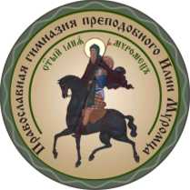
ЧАСТНОЕ ОБЩЕОБРАЗОВАТЕЛЬНОЕ УЧРЕЖДЕНИЕ
ПРАВОСЛАВНАЯ ГИМНАЗИЯ
ПРЕПОДОБНОГО ИЛИИ МУРОМЦА

Владимирская область, округ Муром

Публичный отчет Частного общеобразовательного учреждения «Православная гимназия преподобного Илии Муромца»
за 2020-2021 учебный год

Деятельность гимназии в 2020-2021 учебном году строилась в соответствии с Законом РФ «Об образовании в Российской Федерации», Уставом гимназии, Образовательными программами начального общего, основного общего и среднего общего образования, Программой развития гимназии, нормативными актами федерального, регионального, муниципального и школьного уровней.
Первоочередными задачами являлись: обеспечение реализации Федерального Закона «Об образовании в Российской Федерации», реализация Стандарта православного компонента начального общего, основного общего, среднего (полного) образования для учебных заведений РФ, духовно-нравственное развитие, воспитание обучающихся и сохранение их здоровья, развитие материально-технической базы гимназии, обеспечение доступности качественного начального, основного и среднего общего образования, обеспечение качественного образования детям с особыми образовательными потребностями (одарённые дети, дети-инвалиды, дети с ОВЗ), организация образовательного процесса в соответствии с требованиям ФГОС в НОО и ООО, обеспечение условий по созданию безопасной образовательной среды и здоровьесбережению, создание условий для реализации индивидуальных образовательных запросов и развития способностей школьников в условиях творческой развивающей образовательной среды, обеспечение условий для дальнейшего профессионального и личностного роста педагогических кадров, совершенствование системы морального и материального стимулирования педагогов.

В течение 2020-2021 учебного года большинство задач было успешно реализовано: продолжена работа по реализации ФЗ “Об образовании в Российской Федерации”, по внедрению Федеральных образовательных стандартов. Успехи гимназии за последние годы, как и победы учителей и гимназистов в конкурсах, олимпиадах разного уровня делают её востребованной педагогическим сообществом. Благодаря активной и качественной работе коллектива гимназии в текущем году достигнуты высокие результаты по разным направлениям работы.

Условия осуществления образовательного процесса.
Материально-техническая база
Состояние материально-технической базы гимназии позволяет осуществлять учебно-воспитательный процесс на уровне требований государственных образовательных стандартов и современной педагогической науки. Усилиями всего педагогического коллектива обеспечивается сохранность материальной базы. В 2020-2021 учебном году материально-техническая база учреждения пополнилась компьютерной техникой. Постоянно обновляется фонд учебно-методической литературы, фонд литературы духовного и нравственного направления, культурно-исторической направленности библиотеки - медиатеки.
При организации учебно-воспитательного процесса большое внимание уделяется созданию медико-психолого-социальных условий для обучения, воспитания и развития учащихся, выдерживаются нормы санитарно-гигиенического режима, в том числе и при составлении расписания учебных занятий, регулярно проводятся плановые медицинские осмотры и прививки, уделяется внимание спортивно-оздоровительной работе.

Анализ методической работы в гимназии
за 2020-2021 учебный год

В условиях современного этапа развития общества, в условиях, когда возникла необходимость качественных изменений в школьном образовании, что означает для современной школы отказ от ориентации на освоение учащимися суммы знаний, как основных результатов школьного образования, и формирование универсальных УУД, общественно значимого ценностного отношения к знаниям, значительно возросла роль единой методической службы гимназии. В связи с этим в 2020-2021 учебном году была выбрана новая методическая тема гимназии «Создание условий для развития ключевых компетенций участников образовательного процесса на основе духовно-нравственного наследия, использования традиционных и современных педагогических технологий», работа, над которой рассчитана на пять лет.
Работа методической службы гимназии была ориентирована на решение задач, определенных для реализации единой методической темы гимназии:
- Обновление педагогической системы учителя на основе выделения сущности его опыта в области компетентностного обучения, в соответствии с ФГОС НОО, ООО;
- Духовно-нравственное воспитание через гуманитарное образование;
- Интеграция предметов как средство решения проблемы формирования ключевых компетенций участников образовательного процесса;
- Повышение качества образования и успешности участников образовательного процесса (учащихся, учителей, сотрудников школы) через активное использование ресурса компетентностного обучения через курсы повышения квалификации, семинары, вебинары;
- Реализация технологий духовно-нравственного образования
- Развитие интеллекта обучающихся путем познания основ гуманитарных и естественных наук в рамках государственного образовательного стандарта.
- Стимулирование познавательной способности и создание благоприятных условий для духовно-нравственного и эстетического развития обучающихся.

Методическая работа гимназии в 2020-2021 учебном году была направлена на выполнение поставленных задач и их реализацию через образовательную программу гимназии и учебно-воспитательный процесс. Поставленные перед коллективом гимназии задачи решались через совершенствование методики проведения уроков, индивидуальной и групповой работы со слабоуспевающими и одаренными учащимися, коррекцию знаний учащихся на основе диагностической деятельности учителя, развитие способностей учащихся, повышение их мотивации к обучению, а также создание условий для повышения уровня квалификации педагогов.
Деятельность гимназии в реализации программы методической работы шла по следующим направлениям:
- Тематические педагогические советы
- Методические объединения учителей
- Работа учителей над темами самообразования
- Открытые уроки
- Работа с вновь пришедшими учителями
- Предметные недели
- Методические семинары
- Организация работы с одаренными детьми
- Разработка методических рекомендаций в помощь учителю по ведению школьной документации, по организации, проведению и анализу современного урока
- Организация и контроль курсовой системы повышения квалификации
- Аттестация педагогов
Для решения поставленных задач были созданы следующие условия:
- Составлен и утвержден учебный план, позволяющий заложить фундамент знаний по основным дисциплинам, обеспечить уровень усвоения стандартов образования.
- Составлены и утверждены планы работы методического совета гимназии, педагогического совета.
- Методические объединения работают по четким планам в соответствии с утвержденными методическими темами.
- Создана система ВШК, как одно из условий эффективной работы
- Создана программа работы с одаренными детьми, как одно из условий эффективной и результативной работы с одаренными детьми и учащимися, имеющими повышенный интерес к учебе.
- Кадровое обеспечение

Учебный процесс в гимназии осуществляют 26 педагога, из которых 8 внешние совместители.
Обучение на начальной ступени образования осуществляют 10 педагогов.
На ступни основного и среднего общего образования образовательный процесс осуществляют 19 педагогов.
Кроме учителей в педагогическом коллективе работают 1 педагог-психолог (кандидат педагогических наук), 1 педагог – организатор ОБЖ.
В состав педагогического коллектива гимназии входят 2 педагогов дополнительного образования, из которых 1 внешний совместитель, а также духовник гимназии.

Анализируя состав педагогов, работающих в гимназии в 2020-2021 учебном году, было установлено:
По стажу работы:
до 3-х лет (молодые специалисты) –
до 10 лет – 4 (15,4%)
от 10 до 20 лет – 6 человек (25%)
свыше 20 лет – 16 человек (61,6%)
По уровню образования:
- имеют высшее образование – 26 педагога (100%):
- из них высшее педагогическое – 24 учителей (92%),
- высшее непедагогическое – 2 педагогов (8%),
По возрасту:
от 20 до 40 лет - 3 человек (11,5%),
от 40 до 55 лет - 17человека (65,5%),
старше 55 лет - 6 человек (25%)
Средний возраст педагогического работника школы – 50,5 лет.
По полу:
Мужчины –4
Женщины – 22
В гимназии работает высококвалифицированный коллектив педагогов.
1 педагог имеет звание «Заслуженный учитель РФ»
1 педагог - звание «Заслуженный работник культуры РФ»
3 педагога отмечены значком «Почетный работник воспитания и просвещения Российской Федерации»
7 педагогов награждены Почетной грамотой Министерства образования и науки РФ.
10 педагогов награждены Архиерейской грамотой
9 педагога награждены Почетной грамотой департамента образования администрации Владимирской области
1 педагог награжден Почетной грамотой администрации округа Муром
7 педагогов награждены Почетной грамотой управления образования администрации округа Муром
2 педагога стали победителями конкурса на грант главы округа Муром
2 педагога являются победителями конкурса лучших учителей РФ
1 педагог имеет звание Кандидат педагогических наук
1 педагог — Кандидат юридических наук
1 педагог - Кандидат филологических наук

Всего аттестовано 89 % педагогического коллектива: на высшую категорию 20 человек (77%), на первую категорию человек 4 (15 %).

 | 2010-2011 | 2011-2012 | 2012-2013 | 2013-2014 | 2014-2015 | 2015-2016 | 2016-2017 | 2017-2018 | 2018-2019 | 2019-2020 | 2020-2021
Высшая категория | 41% | 25% | 26% | 37,5% | 47% | 77,8% | 80% | 71,5% | 71% | 77% | 89%
I категория | 23% | 50% | 65% | 54% | 41% | 18,5% | 16% | 18% | 18% | 15% | 11%
II категория | 18% | 17% | - | - | 3% | -
Соответствие занимаемой должности | - | - | - | 4% | 3% | - | - | 3,5%
Нет категории | 18% | 8% | 8% | 4% | 6% | 3,7% | 4% | 7% | 11% | 8%

В течение последних четырех лет педагоги гимназии проходили процедуру аттестации в соответствии с приказом Министерства образования и науки РФ №276 от 7 апреля 2014 года через систему Электронного мониторинга образовательных учреждений Владимирской области. В 2020-2021 учебном году аттестацию проходили 4 педагога гимназии Данилина О.Н и Зверева Т.М – учителя русского языка и литературы, Михайленко Е.А. и Балукова Н.Ю. – учителя начальных классов. Все педагоги подтвердили свою высокую категорию, по результатам аттестации всем педагогам повторно была присвоена высшая квалификационная категория.

Вывод:
Анализ педагогического состава гимназии в 2020-2021 учебном году позволяет сделать вывод, что в гимназии подобран высококвалифицированный и высокопрофессиональный состав педагогов, способный обеспечить высокий уровень обучения, создать условия для индивидуального развития учащихся. Все педагоги подтверждают заявленные категории. Образование педагогов соответствует базовому образовательному преподаваемому предмету. Основную часть педагогического коллектива составляют опытные учителя с большим стажем работы, обладающие высоким профессиональным мастерством, имеющие высшую и первую квалификационные категории.
Таким образом, в гимназии созданы необходимые условия для обеспечения образования высокого качества.

- Анализ методической работы по направлениям деятельности

  - Работа педагогического совета

Высшей формой методической работы гимназии всегда был и остается педагогический совет.
В 2019-2020 учебном году было проведено 6 педагогических советов, из которых 1 тематических и 5 традиционных:
- Анализ работы гимназии в 2019-2020 учебном году и задачи на новый 2020-2021 учебный год
- Актуальные направления цифровой трансформации учебно-воспитательного процесса: перспективы и новые возможности развития традиционного образования.
- Организация и проведение итоговой аттестации выпускников 9, 11 классов
- Организация и проведение промежуточной аттестации обучающихся 1 – 11 классов как формы годового (итогового) контроля знаний
- О переводе учащихся 1-8,10 классов гимназии в следующий класс.
- О выпуске учащихся 9 и 11 класса
Тематический педсовет, прошедший в этом учебном году, был посвящен актуальной в современных условиях теме введения ФГОС среднего общего образования. Это третий этап введения новых стандартов образования. Современная школа на протяжении нескольких лет работает в новых условиях. После введения ФГОС начального и основного образования введение новых стандартов коснулось и старшей ступени. На педагогическом совете рассматривались общие вопросы введения ФГОС в классах старшей ступени, а также отдельные вопросы, связанные с особенностями преподавания отдельных предметов. На педагогическом совете выступали педагоги математики, химии, русского языка. Педагоги делились своим опытов преподавания в классах старшей ступени, знакомили с особенностями преподавания своего предмета в соответствие с новыми стандартами. А также рассматривали вопрос подготовки и проведения итоговой аттестации выпускников. Итогом преподавания в старших классах является сдача выпускниками Единого государственного экзамена. Введение ФГОС несомненно приведет к изменению и содержания экзамена. Педагоги делились информацией о тех изменениях в ЕГЭ и ОГЭ, которые ожидаются или уже вводятся в связи с переходом к ФГОС.
Кроме того на заседаниях педагогических советов были рассмотрены такие важные для качественного функционирования учебно-воспитательного процесса гимназии, как:
- Анализ работы гимназии за прошедший год и задачи на новый учебный год
- О допуске к итоговой государственной аттестации учащихся 9 и 11 класса
- Результаты промежуточной аттестации учащихся 1-8 и 10 классов
- Результаты итоговой аттестации учащихся 9 и 11 класса

  - Работа методических объединений
В 2020-2021 учебном году в гимназии работало 4 методических объединения:
1. МО учителей гуманитарно-эстетического цикла – 9 учителей (аттестовано 100%), руководитель Данилина О.Н. (учитель высшей квалификационной категории)
2. МО учителей естественно-математического цикла – 7 учителей (аттестовано 100%), руководитель Королева О.В. (учитель первой квалификационной категории)
3. МО учителей начальных классов – 4 учителей (аттестовано 100%), руководитель Михайленко Е.А. (учитель высшей квалификационной категории)
А также методическое объединение классных руководителей, в которое входят все классные руководители и заместитель директора по ВР. Руководитель Балукова Н.Ю. – учитель высшей квалификационной категории.

Каждое методическое объединение имеет свой план работы, разработанный в соответствии с темой и целями методической службы гимназии. В текущем учебном году каждое методическое объединение провело 5 плановых заседаний.
В межсекционный период велась целенаправленная работа по освоению учителями современных методик и технологий обучения. Большое внимание уделялось формированию у учащихся навыков творческой деятельности, развитию общеучебных навыков. Кроме того, все методические объединения уделили в своей работе большое вниманию актуальным вопросам перехода к ФГОС второго поколения. На заседания методического объединения учителей начальных классов рассматривались уже первые итоги работы учителей в условиях перехода ФГОС НОО. На заседаниях МО учителей гуманитарного и естественно-математического цикла рассматривались вопросы подготовки к переходу на ФГОС ООО, подготовки к успешной сдаче ЕГЭ и ОГЭ, системе подготовки учащихся к сдаче экзаменов. На заседаниях всех методических объединений рассматривались вопросы о входных, промежуточных и итоговых контрольных работах по всем предметам. Педагоги гимназии принимают самое активное участие в работе школьных методических объединений. Каждый педагог выступает на заседаниях, знакомы педагогов со своими результатами работы, с новыми технологиями в обучении и т.д. Кроме того, педагоги стали активно делиться свои опытом через открытые уроки. В этом учебном году педагоги гимназии провели более 25 открытых уроков.
Каждый педагог, входящий в состав методического объединения, работал над своей темой самообразования, с обобщенными результатами которой он знакомил своих коллег на заседаниях методических объединений и педагогических советов.

Темы самообразования педагогов гимназии

№ | Ф.И.О. педагога | Тема самообразования | Результат
1 | Балукова Н.Ю. | Групповая работа как средство формирования УУД. Развитие творческих способностей учащихся во внеклассной работе. | Выступление на заседании МО
2 | Мирошкина И.В. | Духовно-нравственное воспитание учащихся начальных классов | Выступление на заседании МО
3 | Михайленко Е.А. | Современные образовательные технологии как средство организации познавательной деятельности младших школьников в рамках реализации ФГОС. Сотрудничество классного руководителя с родителями учащихся начальных классов. | Выступление на заседании педагогическом совете
4 | Шаронова А.В. | Использование инновационных технологий как средство активизации учебной деятельности младших школьников | Выступление на заседании МО
5 | Мигунова О.В. | Формирование познавательной самостоятельности учащихся | Выступление на заседании МО
6 | Зверева Т.М. | Совершенствование качества преподавания русского языка через применение системно-деятельностного подхода | Выступление на заседании МО
7 | Федоткина Н.М. | Применение информационных технологий в организации образовательного процесса на уроках ИЗО и технологии в условиях перехода на Федеральные Государственные Стандарты второго поколения | Выступление на заседании МО
8 | Борунов С.В. | Методика подготовки старшеклассников к ОГЭ и ЕГЭ | Выступление на заседании МО
9 | Данилина О.Н. | Применение инновационных образовательных технологий в преподавании русского языка и литературы в условиях перехода на ФГОС | Выступление на заседании МО
10 | Королева О.В. | Интегрированный урок, как средство формирования ключевых компетенций | Выступление на заседании МО
11 | Бубнова Т.В. | Церковное пение в урочной и внеурочной деятельности | Выступление на заседании МО
12 | Леонова Э.С. | Работа над обновленной программой по биологии в соответствие с концепцией по биологии | Выступление на заседании МО
13 | Торопова Р.В. | Формирование информационной компетентности на уроках истории и обществознания | Выступление на заседании МО
14 | Самарова Г.В. | Развитие коммуникативной компетенции у учащихся на основе УМК «Английский в фокусе» в рамках подготовки к сдаче стандартизированных экзаменов в 9 и 11 классах | Выступление на заседании МО
15 | Баранова С.В. | Разработка материалов и тестов для теоретической подготовки по предмету «Физическая культура» | Выступление на заседании МО
16 | Лукьянова Т.А. | Развитие умений и навыков монологической речи на среднем этапе | Выступление на заседании МО

Кроме школьных объединений педагогов педагоги гимназии принимают участие и в работе городских методических объединений учителей и работе городских проблемных семинаров. Так,
учитель ИЗО Федоткина Н.М. участвовала в работе городской творческой группы «Внедрение ФГОС на уроках ИЗО и черчения в условиях современной школы»
учитель начальных классов Мирошкина И.В. участвовала в работе городского проблемного семинара «Формирование исследовательской культуры младших школьников»
учителя начальных классов Балукова Н.Ю., Михайленко Е.А., и Шаронова А.В. участвовала в работе городского проблемного семинара «Современные образовательные технологии как средство организации познавательной деятельности младших школьников»
Михайленко Е.А. выступала на городском МО: «Стратегия развития воспитания в РФ на период до 2025 года. Направление стратегии: популяризация научных знаний среди детей».

Вывод:
Методическая работа в гимназии является составной частью единой системы непрерывного образования педагогических кадров и системы повышения их квалификации. В гимназии созданы необходимые благоприятные условия для повышения творческого потенциала педагогов. Применяются различные формы и способы раскрытия творческого потенциала педагогов. Цели, задачи и содержание методической работы направлены на развитие профессиональных компетенций и компетентностей педагогов гимназии. Планы работы методического совета, педагогического совета и методических объединений отражают основные наиболее актуальные вопросы развития современной системы образования, актуальные вопросы методологии обучения и наиболее главный вопрос, который связан с переходом гимназии на Федеральные государственные стандарты образования второго поколения.

  - Работа с педагогическими кадрами.

Одной из основных задач, поставленных перед методической службой гимназии в 2020-2021 учебном году, является совершенствование педагогического мастерства учителя, их компетенции и широты знаний в области преподаваемых дисциплин, повышение качества проведения учебных занятий на основе внедрения новых педагогических технологий, создание в гимназии благоприятных условий для умственного и физического развития каждого ученика. С этой целью в 2020-2021 учебном году была организована курсовая подготовка учителей в ВИРО.

№ | Фамилия, Имя, Отчество педагога | Наименование курсов
1 | Данилина О.Н. | Проектирование индивидуальной траектории профессионального развития учителя русского языка и литературы в логике профессионального стандарта.
2 | Борунов С.В. | Проектирование индивидуальной траектории профессионального развития учителя математики в условиях развития современного образования.
3 | Баранова С.В. | Стратегические направления реализации профессиональной деятельности учителя физической культуры в соответствии с концепцией преподавания учебного предмета "Физическая культура".
4 | Бубнова Т.М. | Подготовка учителя музыки к реализации Концепции преподавания предметной области "Искусство".
5 | Фомичева Ю.В. | Педагоги дополнительного образования не имеющие профильного образования, вновь назначенные, до 5 лет стажа
6 | Шаронова А.В. | Учителя начальных классов со сложившейся системой работы
7 | Леонова Э.С. | Учителя биологии с исследовательским подходом в профессиональной деятельности
8 | Витковская Н.Н. | Руководители православных гимназий и школ

Кроме получения обучения на курсах, организованных Владимирским институтом работников образования им. Новиковой, педагоги гимназии в 2020-2021 учебном году активно занимались повышением своей квалификации и педагогического мастерства через участие в различных семинарах, конференциях, вебинарах, профессиональных конкурсах, а также курсов повышения квалификации.
Так учитель математики Борунов С.В. проходил обучение на курсах повышения квалификации по теме «Задачи с параметром в ЕГЭ по математике» , организованных и проводимых «Фоксфорд» г. Москва

№ | Ф.И.О. педагога | конкурсы | Форма участия | Результат участия
1 | Королева О.В. | ВИРО  Региональный конкурс педагогов «Решение задач повышенного уровня сложности» | дистанционная | Победитель
2 | Монахиня Сергия  Балукова Н.Ю  Михайленко Е.А.  Шаронова А.В.  Мирошкина И.В. | Епархиальный конкурс методических разработок «Зерно Истины» | дистанционная | Диплом  1 степени  Диплом 2 степени  Лауреат

№ | Ф.И.О. педагога | Мероприятие | Форма участия | Результат участия
1 | Федоткина Н.М. | - Областной семинар «Изобразительный язык синтетических искусств на примере УМК «Изобразительное искусство» в рамках курсов повышения квалификации учителей изобразительного искусства Владимирской области  - Мастер-класс по теме «Важнейшие архитектурные элементы здания» в рамках курсов повышения квалификации учителей изобразительного искусства Владимирской области. | очное | сертификат
2 | Борунов С.В. | Вебинары:  - Интенсивный курс подготовки учащихся к текущим и итоговым аттестациям.  - Способы и приемы оформления задач повышенного и высокого уровня сложности на ОГЭ по математике  - Особенности оценивания развернутых ответов ЕГЭ :взгляд эксперта  - Организация проектной и исследовательской деятельности учащихся основной школы. Элементы современной и научно-популярной геометрии. Использование программы GeoCebra  - Подготовка к решению геометрических задач ЕГЭ по математике | заочное | сертификат
3 | Шаронова А.В. | - Участие в вебинаре «Работа с текстом». Ведущий Папченкова И.В. руководитель методической службы издательства «Планета»  - Участие в межрегиональном семинаре по теме «Возможности образовательной системы «Учись Учиться» при формировании учебной самостоятельности у учащихся» | заочная | сертификат

Педагоги гимназии являются активными участниками социально-педагогических сообществ и профессиональных сайтов. Многие педагоги имеют личные страницы в интернет - сообществах педагогов, публикуют свои педагогические материалы на профессиональных сайтах. Шаронова А.В., Балукова Н.Т., Мирошкина И.В., Михайленко Е.А. разместили свои методические разработки на профессиональных сайтах.

Вывод:
Анализируя работу с педагогическими кадрами в 2020-2021 учебном году можно отметить, что педагоги гимназии более активно стали повышать свое профессиональное мастерство и педагогическую компетенцию. В этом году педагоги повышали свою квалификацию не только за счет курсовой подготовки в ВИРО, но и активно принимали участие в заочных дистанционных курсах семинарах, вебинарах, конференциях, профессиональных конкурсах, публиковали свои материалы в сообществах педагогов и тем самым распространяли свой педагогический опыт. Это позволяет учителям следить за современными изменениями в системе образования, следить за новыми формами и методами работы, что положительно сказывается на качестве обучения в гимназии. Однако не все педагоги гимназии так активно занимались в этом году повышением своего мастерства и своей квалификации. В этом учебном году педагоги стали активнее делиться своим опытом, активнее участвовать в работе не только школьного, но и городских МО, увеличилось число педагогов, которые дали открытые уроки и мероприятия.
Но остается недостаточной работа педагогов по обобщению своего опыта на муниципальном уровне, открытые мероприятия проводятся только на школьном уровне.
В следующем году необходимо активизировать работу педагогов по обобщению своего опыта на муниципальном и региональном уровне.

Особенности организации учебно-воспитательного процесса
Итоги учебной деятельности за 2020-2021 учебный год.
Гимназия работала в режиме 5-дневной учебной недели в 1-4 классах, 6-дневной учебной недели в 5-11 классах; в начальной, основной и старшей школе занималось 11 классов, в которых на конец года обучалось 170 учащихся (начальная школа – 4 класса- 67 учеников, основная школа -5 классов – 77 учеников, старшая школа- 2 класса- 26 учеников). В течение года 1 человек прибыл:
I ступень | II ступень | III ступень
1 кл. – 1 | 5 кл. – 1 | 10 кл.-1
2 кл. – 1 | 6 кл. – 1 | 11 кл.-1
3 кл. – 1 | 7 кл. – 1
4 кл. – 1 | 8 кл. – 1
 | 9 кл. – 1
Всего: 4 кл. | Всего: 5 кл. | Всего: 2 кл.

Средняя наполняемость классов составила 15,5 человек.

Диаграмма изменения контингента учащихся

Учебный год | Количество учащихся на начало учебного года | Количество учащихся на конец учебного года | Сохранность в %
2011-2012 | 91 | 93 | 102,2%
2012-2013 | 115 | 116 | 101%
2013-2014 | 139 | 135 | 97,1%
2014-2015 | 151 | 153 | 101,3%
2015-2016 | 171 | 169 | 98,8%
2016-2017  2017-2018  2018-2019  2019-2020  2020-2021 | 166  166  166  173  169 | 170  167  168  171  170 | 102,4%  100,6%  101,2%  98,8%  100,5%

По итогам учебного года общеобразовательные программы по учебным предметам усвоили в школе I уровня (1-4 классы) - 100% (2019-2020 уч. г. – 100%); в школе II уровня (5-9 классы) – 100% (2019-2020 уч. г. – 100%), в школе III уровня (10-11 классы)-100%.
Качество знаний составило 86,2% (2-11 классы) (2012-2013 уч. год – 73,5 %, 2013-2014 уч.г.-84%, 2014-2015 уч.г.-79,6%, 2015-2016 уч.г.- 78,4%, 2016-2017 уч.г.- 78,6%, 2017-2018 уч.г.- 83,4%, 2018-2019 уч.г.- 81,5%, 2019-2020 уч.г.-83,8% ).
Во 2-4 классах 12 отличников, 34 учащихся окончили на «4» и «5». Качество знаний- 92% ( 2019-2020 уч.г.- 96%, 2018-2019уч.г.- 93,6%, 2017-2018 уч.г.-98%, 2016-2017 уч.г.- 95,7% , 2015-2016 уч.г.- 95,8%, 2014-2015 уч.г.- 91,5% , 2013-2014 уч.г.- 90%, 2012-2013 уч. г. – 82%).
В 5-8,10 классах 12 отличников, на «4» и «5» - 51 учащийся. Качество знаний- 82,8%. В 9 классе 1 отличник, на «4» и «5» - 8 учащихся. Качество знаний 75%. В 11 классе 9 учащихся окончили на «4-5», 5 человек на «5». Качество знаний – 93,3%.

Диаграмма качества знаний учащихся.
Всего закончили учебный год на «отлично» 30 человек (19,6%), на «хорошо» и «отлично» – 102 человека (66,6%) учащихся 2-11 классов. Есть резерв –5 учеников (3,2%) закончили учебный год с одной «3».

Динамика качества знаний в течение учебного года
2020-2021 учебный год с похвальными листами закончили 13 учащихся (8,4 % от учащихся 2-11 классов) – ученики 2 класса Бузунов Демид, Сафонов Даниил (учитель Михайленко Е.А.), ученики 3 класса Артемьева Анна, Клюев Арсений (учитель Шаронова А.В.), ученики 4 класса Маркова Ксения, Разина Екатерина (учитель Мирошкина И.В.), ученица 5 класса Захарова Дарья (классный руководитель Мигунова О.В.), ученики 6 класса Александрук Елизавета, Самылина Елизавета (классный руководитель Борунов С.В.), ученица 8 класса Смолова София (классный руководитель Торопова Р.В.), ученики 10 класса Дыранова Елизавета, Козлова Милена, Фомина Ирина(классный руководитель Леонова Э.С.).

УРОВЕНЬ ОБУЧЕННОСТИ ПО УРОВНЯМ ОБУЧЕНИЯ

Класс | Кол-во  уч-ся  на конец года | «5» | «4» и «5» | «Резерв» (одна «3») | Качество  знаний (%)
1 | 17 | - | - | - | -
2 | 17 | 5 | 12 | - | 100
3 | 17 | 4 | 11 | - | 88,2
4 | 16 | 3 | 11 | 1 | 87,5
Итого | 67 | 12 | 34 | 1 | 92
5 | 17 | 4 | 13 | - | 100
6 | 16 | 3 | 12 | - | 93,7
7 | 16 | - | 11 | 1 | 68,7
8 | 16 | 2 | 9 | 2 | 68,7
9 | 12 | 1 | 8 | - | 75
Итого | 77 | 10 | 53 | 3 | 81,8
10 | 11 | 3 | 6 | 1 | 81,8
11 | 15 | 5 | 9 | - | 93,3
Итого | 26 | 8 | 15 | 1 | 88,4
Всего | 170 | 30 | 102 | 5 | 86,2

Сравнительный анализ качества обучения по классам

5 класс- классный руководитель Мигунова О.В.

6 класс- классный руководитель Борунов С.В.

7 класс- классный руководитель Данилина О.Н.
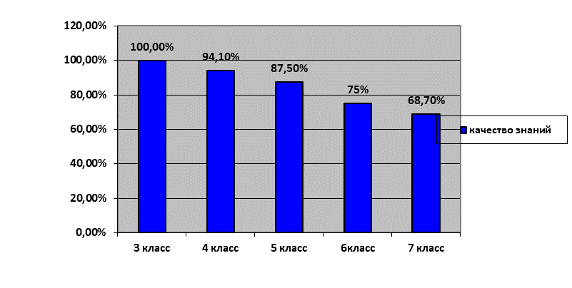

8 класс- классный руководитель Торопова Р.В.
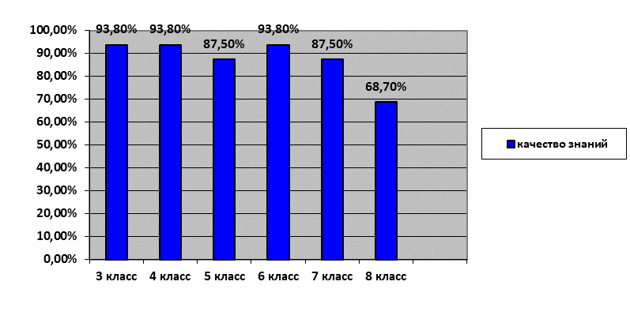

9 класс- классный руководитель Зверева Т.М.
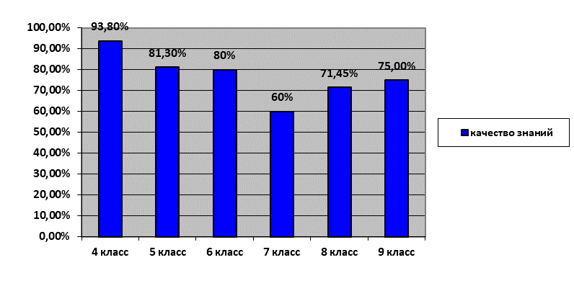

10 класс- классный руководитель Леонова Э.С.
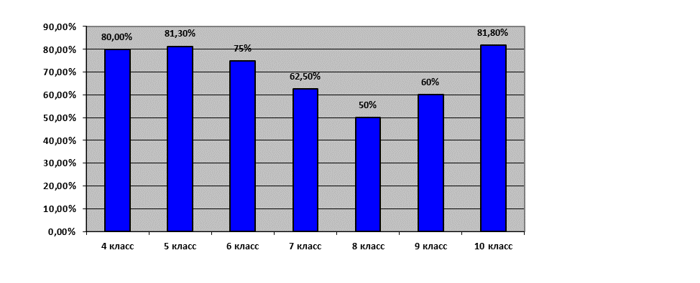

11 класс- классный руководитель Королева О.В.
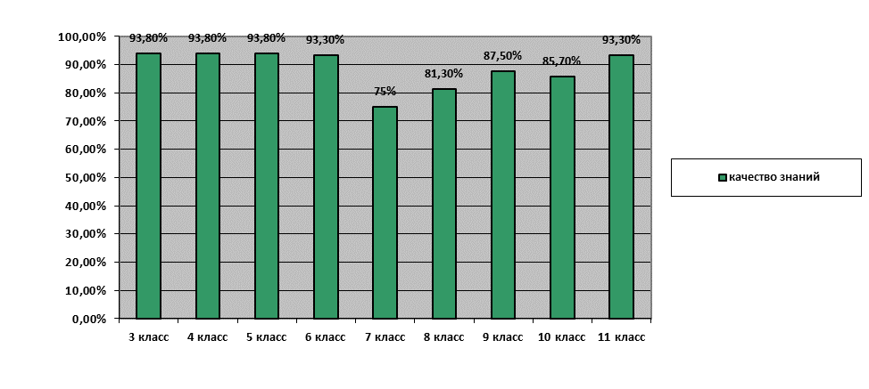

Качество образовательной подготовки учащихся по предметам учебного плана.
Результаты учащихся начальной школы по предметам
Класс | Классный  руководитель | Кол-во  уч-ся | Успеваемость | Качество знаний учащихся  в % по предметам
 |  |  |  | Русс-кий яз. | Литерат. чт. | математика | Окруж. мир | ин. язык | Ий- ЗО | технология | Физ-ра
2 | Михайленко Е.А. | 17 | 100 | 100 | 100 | 100 | 100 | 100 | 100 | 100 | 100
3 | Шаронова А.В. | 17 | 100 | 88,2 | 100 | 88,2 | 100 | 100 | 100 | 100 | 100
4 | Мирошкина И.В. | 16 | 100 | 93,7 | 100 | 93,7 | 100 | 93,7 | 100 | 100 | 100
2 – 4 классы |  |  | 100 | 94 | 100 | 94 | 100 | 98 | 100 | 100 | 100

На основании анализа результатов учащихся начальной школы по предметам, можно сделать следующие выводы:
1) ниже результаты у учащихся 3 класса по русскому языку, по математике.
2) самые высокие результаты по всем предметам у учащихся 2 класса (учитель Михайленко Е.А.)

В сентябре 2020 года в 1 классе была проведена педагогическая диагностика. Данная форма контроля предполагает изучение индивидуальных особенностей и возможностей детей на самом первом этапе школьного обучения. Первое диагностическое обследование носит комплексный характер (содержит математические и лингвистические задания). Проверялась готовность к школьному обучению: уровень общего развития; степень развития неречевых функций, лежащих в основе овладения грамотой — математической и лингвистической; наличие дочисловых представлений; уровень развития речи.
Стартовая диагностика на начало учебного года показала, что умеют:
- Умеют устанавливать отношения типа «род - вид» между понятиями – 17 чел. (100%)
- Устанавливать логические связи типа «причина - следствие» между явлениями – 17 чел. (100%)
- Умеют выделять из потока информации отдельные детали исходя из поставленной задачи – 17 чел. (100 %)
- Умеют обнаруживать существенные признаки понятий в образных изображениях объектов – 15 чел. (88%)
- Умеют опираться на зрительный образ для удержания в памяти учебной информации – 17 чел. (100%)
- Устанавливать количественные отношения типа «больше - меньше» между объектами и явлениями – 17 чел. (100%)
- Умеют выделять объекты из множества других и объединять их в соответствии с поставленной задачей – 17 чел. (100%)
- Умеют оперировать информацией с помощью слов и знаков – 17 чел. (100%)
- Умеют подводить под понятие реалистичное изображение объекта – 17 чел. (100%)
- Умеют видеть закономерность в изучаемой информации – 15 чел. (88%)
- Умеют соотносить результат с образцом и устанавливать несоответствия – 15 чел. (88%)
- Умеют следовать инструкции, состоящей из нескольких шагов – 17 чел. (100%)
- Использовать речь взрослого как источник информации при выполнении учебных заданий – 17 чел. (100%)
- Имеют позитивное эмоционально-ценностное отношение к школьной жизни – 10 чел. (59%)
- Имеют мотивационную готовность выполнять учебные задания высокого уровня сложности – 13 чел. (76%)

Анализ результатов учебно-воспитательного процесса по предметам:
«Русский язык» и «Литература».
Показатели качества знаний учащихся в 2020 – 2021 учебном году

Предмет: русский язык и литература Учитель: Данилина О.Н.

Класс | Русский язык |  |  | Литература
Класс | 1 полугод. | 2 полугод | Год | 1 полугод. | 2 полугод | Год
6 | 81,3% | 100% | 93,8% | 100% | 100% | 100%
7 | 68,8% | 62,5% | 68,8% | 100% | 93,8% | 100%
8 | 81,3% | 81,3% | 81,3% | 100% | 100% | 100%
11 | 100% | 86,7% | 93,3% | 100% | 100% | 100%
Успеваемость по классам 100 %.

Предмет: русский язык и литература Учитель: Зверева Т.М.

Класс | Русский язык |  |  |  | Литература
Класс | 1полугод. |  | 2полугод. | Год | 1полугод. | 2полугод. | Год
5 | 100% | 100% |  | 100% | 100% | 100% | 100%
9 | 100% | 83% |  | 83% | 100% | 100% | 100%
10 | 100% | 100% |  | 100% | 100% | 100% | 100%

Успеваемость за год по всем классам 100 %

Данные, приведенные в этих таблицах, свидетельствуют о том, что в 5-11 классах по предметам русский язык и литература успевают 100% учащихся.

В среднем показатель качества знаний по русскому языку составил 88,6% (92,7% в 2019-2020 уч.г., 89,3% в 2018-2019 уч.г., 88,5% в 2017-2018 уч.г., 87,9% в 2016-2017 уч.г., 79,7% в 2015-2016 уч.г., 83,1% в 2014-2015 уч.г., 80,5% в 2013-2014 уч.г.)
В среднем качество знаний по литературе составило 100% (100% в 2019-2020 уч.г., 97% в 2018-2019 уч.г., 98% в 2017-2018 уч.г., 97,1% в 2016-2017 уч.г., в 2015-2016 уч.г., 97,5% в 2014-2015 уч.г., 98,6% в 2013-2014 уч.г.)

«История» и «Обществознание».
Предмет – история, учитель Торопова Р.В.
класс | % качества
5 | 100%
6 | 94%
7 | 94%
8 | 100%
9 | 83%
10 | 100%
11 | 100%
Качество знаний – 96% (98,3% в 2019-2020 уч.г., 96% в 2018-2019 уч.г., 95% в 2017-2018 уч.г., 91,7% в 2016-2017 уч.г., 96,7% в 2015-2016 уч.г., 98,7% в 2014-2015 уч.г., 95,8% в 2013-2014 уч.г.).
Предмет – обществознание, учитель Торопова Р.В.
класс | % качества
5 | 100%
6 | 100%
7 | 100%
8 | 100%
9 | 100%
10 | 100%
11 | 100%
Качество знаний – 100% (98,8% в 2019-2020 уч.г., 98,1% в 2018-2019 уч.г., 97% в 2017-2018 уч.г., 95,3% в 2016-2017 уч.г., 97,7% в 2015-2016 уч.г., 98,5% в 2014-2015 уч.г., 100% в 2013-2014 уч.г.).
Уровень успеваемости по всем классам – 100%

«Иностранный язык»
Показатели качества знаний обучающихся
Английский язык
Самарова Г.В.
Класс | 5 | 6 | 7 | 8 | 9 | 10 | 11
УКЗ | 94% | 94% | 100% | 100% | 100% | 100% | 100%
Итого: Успеваемость по классам – 100%; УКЗ – 98,3% (98,3% в 2019-2020 уч.г., 93,6% в 2018-2019 уч.г., 90% в 2017-2018 уч.г., 93% в 2016-2017 уч.г., 92% в 2015-2016 уч.г., 95,7% в 2014-2015 уч.г., 97,3% в 2013-2014 уч.г.)
Французский язык
Лукьянова Т.А.
Класс | 9 | 10 | 11
УКЗ | 91,6% | 100% | 100%
Итого: Успеваемость по классам – 100%; УКЗ – 97,2% (94,7% в 2019-2020 уч.г., 94,5% в 2018-2019 уч.г., 94,1% в 2017-2018 уч.г., 95,1% в 2016-2017 уч.г., 93,3% в 2015-2016 уч.г., 97,4% в 2014-2015 уч.г., 97,7% в 2013-2014 уч.г.)
Немецкий язык
Лукьянова Т.А.
Класс | 5 | 6 | 7 | 8 | 10
УКЗ | 100% | 93,8% | 100% | 100% | 100%
УКЗ-98,8%
«Математика» и «Физика».
Показатели качества знаний обучающихся по математике.

Предмет: математика, алгебра и геометрия учитель: Борунов С.В.
Класс | Математика, Алгебра |  |  | Геометрия
 | 1полугодие | 2полугодие | год | 1полугодие | 2полугодие | год
6 | 100% | 94% | 94%
7 | 88% | 88% | 88% | 81% | 94% | 88%
11 | 93% | 100% | 100% | 93% | 100% | 100%

Успеваемость по всем классам- 100%. Качество знаний- 94% (95,7% в 2019-2020 уч.г., 93,9% в 2018-2019 уч.г., 92,2% в 2017-2018 уч.г., 84,7% в 2016-2017 уч.г., 83,4% в 2015-2016 уч.г., 86,5% в 2014-2015 уч.г., 88% в 2013-2014 уч.г.)

Предмет: математика, алгебра и геометрия учитель: Мигунова О.В.
Класс | Математика, Алгебра |  |  | Геометрия
 | 1полугодие | 2полугодие | Год | 1полугодие | 2полугодие | Год
5 | 100% | 100% | 100%
8 | 93,8% | 93,8% | 93,8% | 93,8% | 87,5% | 87,5%
9 | 75% | 83,3% | 83,3% | 75% | 66,7% | 75%
10 | 100% | 81,8% | 81,8% | 100% | 91% | 91%
Успеваемость по всем классам 100%. Качество знаний- 87,5% (91% в 2019-2020 уч.г., 82,2% в 2018-2019 уч.г., 84,2% в 2017-2018 уч.г.)

Показатели качества знаний обучающихся по физике
Учитель: Корочкин В.С.
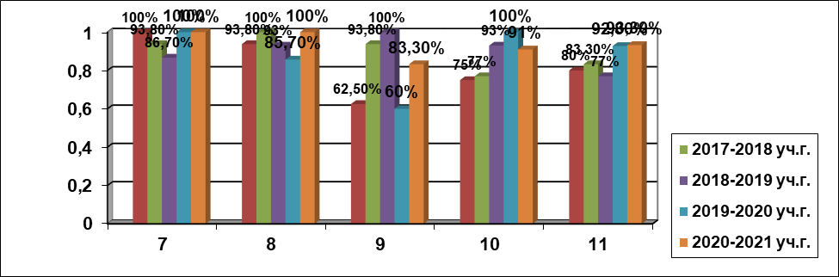

Успеваемость по всем классам 100%. Качество знаний – 93,5% (87,7% в 2019-2020 уч.г., 90% в 2018-2019 уч.г., 89,6% в 2017-2018 уч.г.,82,3% в 2016-2017 уч.г., 81,2% в 2015-2016 уч.г., 83,9% в 2014-2015 уч.г., 88% в 2013-2014 уч.г.)

«Информатика».Показатели качества знаний обучающихся
Учитель- Корочкина Л.В.
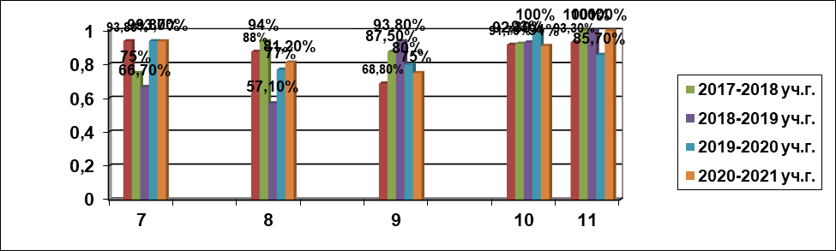
Успеваемость по всем классам 100%. Качество знаний – 88,2% (87,3% в 2019-2020 уч.г., 82,1% в 2018-2019 уч.г., 92,7% в 2017-2019 уч.г., 90,7% в 2016-2017 уч.г., 85,5% в 2015-2016 уч.г., 90,6% в 2014-2015 уч.г., 94,4% в 2013-2014 уч.г.)

«Биология», «География», «Химия».

В истекшем учебном году учащиеся изучали химию, биологию, географию на базовом уровне.
Мониторинг качества знаний по биологии, химии, географии.
Учитель | Предмет | Класс | Успеваемость, % | Качество знаний, %
Леонова Э.С. | биология | 5 | 100 | 100
Леонова Э.С. | биология | 6 | 100 | 94
Леонова Э.С. | биология | 7 | 100 | 94
Леонова Э.С. | биология | 8 | 100 | 100
Леонова Э.С. | биология | 9 | 100 | 92
Леонова Э.С. | биология | 10 | 100 | 100
Леонова Э.С. | биология | 11 | 100 | 100
Итого |  |  | 100 | 97,1
Леонова Э.С. | география | 5 | 100 | 100
Леонова Э.С. | география | 6 | 100 | 94
Леонова Э.С. | география | 7 | 100 | 100
Леонова Э.С. | география | 8 | 100 | 100
Леонова Э.С. | география | 9 | 100 | 100
Леонова Э.С. | география | 10 | 100 | 100
Леонова Э.С. | география | 11 | 100 | 100
Итого |  |  | 100 | 99,1
Королева О.В. | химия | 8 | 100 | 94
Королева О.В. | химия | 9 | 100 | 75
Королева О.В. | химия | 10 | 100 | 91
Королева О.В. | химия | 11 | 100 | 93
Итого |  |  | 100 | 88,3
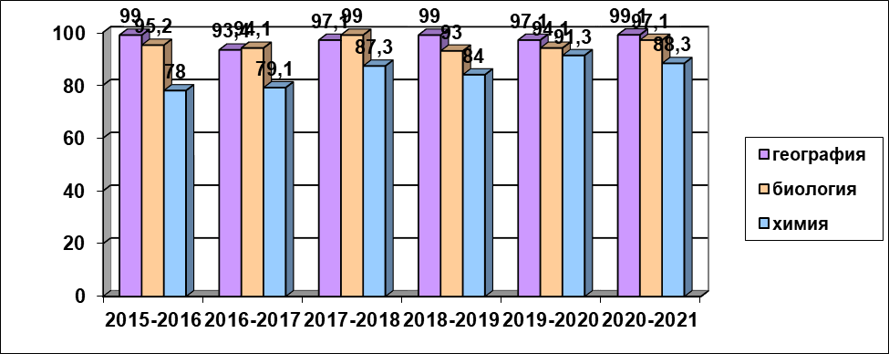

Сравнительный анализ диаграмм по предметам естественнонаучного цикла показывает высокий процент качества знаний учащихся по географии.

«Физическая культура» и «ОБЖ».
учитель- Баранова С.В.
Качество знаний по ОБЖ в 5-11 классах (учитель Погорелов А.Н.)

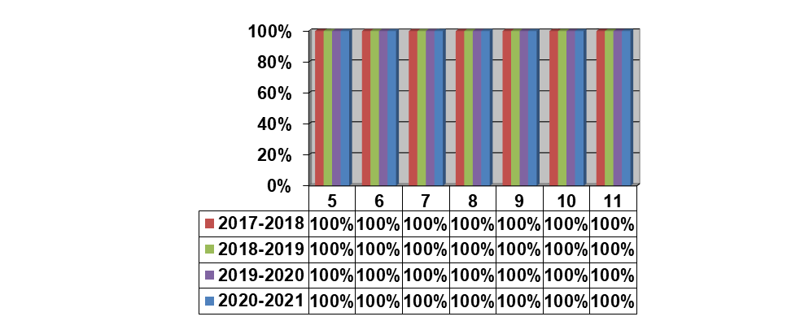

«Изобразительное искусство», «Музыка».

Качество знаний учащихся по ИЗО (учитель Федоткина Н.М.)
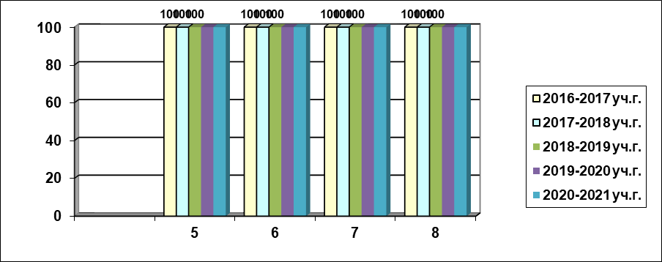

Качество знаний учащихся по музыке (учитель Бубнова Т.В.)

«Технология»
Качество знаний по обслуживающему труду (учитель Федоткина Н.М.)

Качество знаний по техническому труду (учитель Масленников И.Н.)
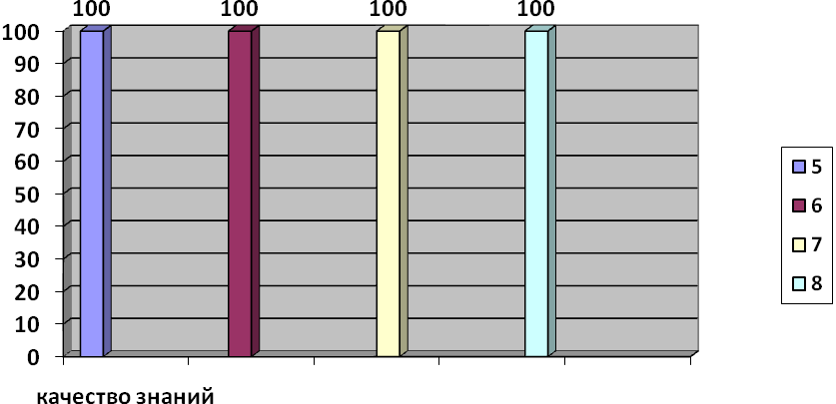
Стандарт православного компонента начального общего, основного общего, среднего (полного) образования для учебных заведений РФ.
Преподавание вероучительных учебных предметов в гимназии составляет основу православного компонента общего образования. Преподавание опирается на святоотеческую традицию, христианскую антропологию и православную педагогику. Основное содержание обязательных предметов православного компонента направлено на реализацию педагогической цели Стандарта – целенаправленное развитие духовно-нравственной сферы учащихся на целях, идеалах и ценностях Православия, формирование у учащихся целостного христианского мировоззрения, развитого религиозно-нравственного чувства, национального самосознания и гражданской ответственности.
Церковное пение (учитель Бубнова Т.В.)
За счет часов внеурочной деятельности в 1-9 классах введен курс «Церковное пение». Цель изучения данного предмета – приобщение учащихся к духовным ценностям Православия посредством церковного пения. По итогам года 100% учащихся усвоили программный материал на высоком уровне, качество знаний во 2-5,6,7,8,9 классах-100%.
«Основы православной веры» (учитель Беляева Е.В., монахиня Сергия)
В 1- 11 классах за счет часов компонента образовательного учреждения и часов внеурочной деятельности вводится предмет «Основы православной веры». По итогам года 100% учащихся усвоили программный материал на высоком уровне.
«Церковнославянский язык» (учитель Горчакова Н.В.)
С целью соответствия учебного плана гимназии статусу и задачам православной гимназии введено изучение предмета «Церковнославянский язык» с 5 по 9 классы по 1 часу в неделю ( за счет часов внеурочной деятельности). По итогам года 100% учащихся 5-9 классов усвоили программный материал на высоком уровне.
«Логика» (учитель Ильина Е.А.)
В 11 классе введен предмет логика за счет часов компонента образовательного учреждения. Успеваемость -100%, качество знаний-100%.

Выводы:
Качество знаний составило 86,2% (2-11 классы) (2012-2013 уч. год – 73,5 %, 2013-2014 уч.г.-84%, 2014-2015 уч.г.-79,6%, 2015-2016 уч.г.- 78,4%, 2016-2017 уч.г.- 78,6%, 2017-2018 уч.г.- 83,4%, 2018-2019 уч.г.- 81,5%, 2019-2020 уч.г.-83,8% ).
Анализируя результативность работы гимназии, необходимо отметить высокий уровень работы учителей-предметников, классных руководителей, обеспечивших по итогам 2020-2021 учебного года наиболее оптимальные показатели качества знаний: 2,5 классы.
По итогам года 5 человек имеют одну «3»:
- Беляев И., 4 класс- русский язык, учитель Мирошкина И.В.
- Умарова Е.,7 класс- русский язык, учитель Данилина О.Н.
- Клюшникова А., 8 класс- информатика, учитель Корочкина Л.В.
- Губернаторова С., 8 класс- информатика, учитель Корочкина Л.В.
- Курилов Н., 10 класс-алгебра, учитель Мигунова О.В.

Все учебные предметы находятся на высоком уровне усвоения учебного материала. Вместе с тем, с целью повышения качества знаний в 2021/2022 уч. году рекомендуется:
- вести индивидуальное сопровождение учащихся с одной «3», которые являются дополнительным резервом для повышения результативности работы педагогического коллектива;
- мотивировать к обучению учащихся 5-11 классов: 5-8 классы – сохранить традицию проведения познавательно-занимательных предметных мероприятий, активного участия в интеллектуальных марафонах, олимпиадах на уровне гимназии, округа, региона, организовать работу по снижению количества учащихся, у которых более 50% «3»; 9-11 классы – обеспечить качественную подготовку, формировать осознанное и заинтересованное отношение учащихся выпускных классов к необходимости успешного обучения для продолжения образования после школы.
Вместе с тем необходимо определить причины невысоких показателей в классах, которые по итогам 2020-2021 учебного года показали наиболее низкие результаты качества знаний учащихся, разработать и реализовать комплекс мероприятий по улучшению ситуации: 7,8 классы.
В 2021/2022 учебном году важно организовать систематическое оперативное взаимодействие всех участников образовательного процесса, обеспечить наличие данных по результатам входного, рубежного и итогового контроля, их коллегиальное обсуждение, принятие оптимальных и конкретных решений, контроль за их обязательным исполнением, что обеспечит успешность каждого ученика в зоне его ближайшего развития.
Показатели качества знаний учащихся являются эквивалентом успешности и качества работы отдельно взятого учителя и всего педагогического коллектива в целом.
Анализ результатов промежуточной аттестации обучающихся
1-11 классов
В текущем учебном году к промежуточной аттестации были допущены 170 человек (100%).
Результаты промежуточной аттестации
предмет | Форма промежуточной аттестации | Количество учащихся | класс | Количество выполнявших работу, чел., % | Качество знаний чел., % | Не справились
Математика  Русский язык  Литературное чтение  Окружающий мир | Комплексная  работа | 17 | 1 | 17/100% | Базовый уровень- 3 человека/ 17,6%  Повышенный уровень- 14 человек/ 82,3% | ---
Основы православной веры | тест | 17 | 1 | 17/100% | Базовый уровень-17 человек/100% | ---
Математика | тест | 17 | 2 | 17/100% | 17 человек  100% | ---
Русский язык | тест | 17 | 2 | 17/100% | 15 человек  88,2% | ---
Литературное чтение | тест | 17 | 2 | 17/100% | 16 человек  94,1% | ---
Основы православной веры | тест | 17 | 2 | 17/100% | 17 человек  100% | ---
Математика | тест | 17 | 3 | 17/100% | 13 человек  76,4% | ---
Русский язык | тест | 17 | 3 | 17/100% | 15 человек  88,2% | ---
Литературное чтение | тест | 17 | 3 | 16/94,1% | 15 человек  93,7% | ---
Основы православной веры | тест | 17 | 3 | 17/100% | 17 человек  100% | ---
Математика | ВПР | 16 | 4 | 15/93,7% | 15 человек  100% | ---
Русский язык | ВПР | 16 | 4 | 15/93,7% | 15 человек  100% | ---
Окружающий мир | ВПР | 16 | 4 | 15/93,7% | 15 человек  100% | ---
Основы православной веры | тест | 16 | 4 | 16/100% | 16 человек  100% | ---
Русский язык | ВПР | 17 | 5 | 17/100% | 13 человек  76,4% | ---
Математика | ВПР | 17 | 5 | 17/100% | 15 человек  88,2% | ---
История | ВПР | 17 | 5 | 15/88,2% | 11 человек  73,3% | ---
Биология | ВПР | 17 | 5 | 16/94,1% | 12 человек  75% | ---
Основы православной веры | тест | 17 | 5 | 17/100% | 17 человек  100% | ---
Русский язык | ВПР | 16 | 6 | 16/100% | 10 человек  62,5% | ---
Математика | ВПР | 16 | 6 | 15/93,7% | 13 человек  86,6% | ---
биология | ВПР | 16 | 6 | 15/93,7% | 8 человек 53,3% | ---
История | ВПР | 16 | 6 | 15/93,7% | 10 человек  66,6%
Основы православной веры | тест | 16 | 6 | 16/100% | 16 человек  100% | ---
Русский язык | ВПР | 16 | 7 | 15/93,7% | 9 человек  60% | ----
Математика | ВПР | 16 | 7 | 15/93,7% | 9 человек  60% | ---
обществознание | ВПР | 16 | 7 | 14/87,5% | 11 человек  78,5% | ------
История | ВПР | 16 | 7 | 15/93,7% | 13 человек  86,6%
география | ВПР | 16 | 7 | 15/93,7% | 9 человек  60%
биология | ВПР | 16 | 7 | 15/93,7% | 12 человек  80%
физика | ВПР | 16 | 7 | 15/93,7% | 12 человек  80%
Английский язык | ВПР | 16 | 7 | 15/93,7% | 11 человек  73,3%
Основы православной веры | тест | 16 | 7 | 16/100% | 11 человек  68,7% | ---
Русский язык | Диагностическая работа | 16 | 8 | 16/100% | 13 человек  81,2% | 1 человек  6,2%
Математика | Диагностическая работа | 16 | 8 | 13/81,2% | 8 человек  61,5% | 1 человек  7,6%
химия | ВПР | 16 | 8 | 15/93,7% | 14 человек  93,3% | ---
обществознание | ВПР | 16 | 8 | 14/87,5% | 7 человек  50%
Основы православной веры | тест | 16 | 8 | 15/93,7% | 15 человек  100% | ---
Русский язык | Диагностическая работа в форме ГИА | 12 | 9 | 10/83,3% | 8 человек  80% | ---
Математика | Диагностическая работа в форме ГИА | 12 | 9 | 11/91,6% | 8 человек  72,7% | 1 человек  9%
Основы православной веры | тест | 12 | 9 | 12/100% | 12 человек  100% | ---
Русский язык | Диагностическая работа в форме ГИА | 11 | 10 | 10/91% | 8 человек  80% | ---
Математика | Диагностическая работа в форме ГИА | 11 | 10 | 11/100% | 9 человек  81,8% | ---
Основы православной веры | тест | 11 | 10 | 11/100% | 11 человек  100% | ---
Русский язык | Диагностическая работа в форме ГИА | 15 | 11 | 15/100% | 15 человек  100% | ---
Математика | Диагностическая работа в форме ГИА | 15 | 11 | 15/100% | 14 человек  93,3% | ---

Государственная итоговая аттестация выпускников общеобразовательных учреждений - одна из форм объективной и независимой оценки качества подготовки выпускников, освоивших образовательные программы основного общего и среднего полного общего образования, и установления уровня освоения учащимися Федерального государственного стандарта общего образования.
В гимназии проведены необходимые организационно-управленческие мероприятия, подготовлены соответствующие распорядительные документы. Все участники образовательного процесса ознакомлены с нормативно-правовыми документами итоговой аттестации. На заседаниях педагогических советов утверждены списки учащихся, допущенных к итоговой аттестации. Оформлены информационные стенды с материалами по государственной итоговой аттестации.
Государственная итоговая аттестация обучающихся, освоивших программы основного общего образования, проведена в гимназии в соответствии с нормативно-правовыми документами и в установленные сроки в форме ОГЭ, ГВЭ. В соответствии с приказом Минпросвещения России и Рособрнадзора от 16.03.2021г. №104/306 «Об особенностях проведения государственной итоговой аттестации по образовательным программам основного общего образования в 2021 году» ГИА проводится в формах ОГЭ и ГВЭ по русскому языку и математике. Для участников ГИА с ограниченными возможностями здоровья, участников ГИА-детей-инвалидов и инвалидов ГИА по их желанию проводится только по одному обязательному учебному предмету по их выбору.
В государственной итоговой аттестации за курс основной школы принимали участие 12 выпускников. Все обучающиеся 9 класса допущены к экзаменам. 11 учащихся сдавали 2 обязательных экзамена по русскому языку и математике, 1 учащийся (ребенок-инвалид) сдавал экзамен по математике в форме ГВЭ. В феврале 2021 года 100% учащихся получили «зачет» на итоговом собеседовании.

Уровень обученности учащихся 9 класса на ГИА составил 100%.
Результаты государственной итоговой аттестации
по русскому языку

Класс | По  списку | Сдавали | Экзаменационные отметки |  |  |  |  |  | Годовые отметки |  |  |  |  |  | Ф.И.О. учителя
Класс | По  списку | Сдавали | «5» | «4» | «3» | «2» | Усп-ть % | Кач-во % | «5» | «4» | «3» | «2» | Усп-ть % | Кач-во% | Ф.И.О. учителя
9 | 12 | 11 | 5 | 5 | 1 | - | 100 | 91 | 3 | 6 | 2 | - | 100 | 81,8 | Зверева Т.М.

Процент соответствия годовых и экзаменационных оценок по русскому языку
 | 9 класс
Ниже годовых | 0
Выше годовых | 27,2%

Предмет | Средний балл по
Предмет | гимназии | округу
Русский язык | 4,4 (4,9 в 2018-2019 уч.г., 4,6 в 2017-2018 уч.г., 4,6 в 2016-2017 уч.г., 4,8 в 2015-2016 уч.г., 4,9 в 2014-2015 уч.г., 4,8 в 2013-2014 уч.г.) | 3,9

Диаграмма результатов государственного экзамена
по русскому языку

Сравнительный анализ результатов государственной итоговой аттестации
по русскому языку с окружным показателем (качество знаний)

Из диаграммы видно, что результат учащихся гимназии по русскому языку выше, чем по округу.

Результаты государственной итоговой аттестации
по математике(ОГЭ)
Класс | По  списку | Сдавали | Экзаменационные отметки |  |  |  |  |  | Годовые отметки |  |  |  |  |  | Ф.И.О. учителя
Класс | По  списку | Сдавали | «5» | «4» | «3» | «2» | Усп-ть % | Кач-во % | «5» | «4» | «3» | «2» | Усп-ть % | Кач-во % | Ф.И.О. учителя
9 | 12 | 11 | 3 | 3 | 5 | - | 100 | 54,5% | (а)1  (г)1 | 8  7 | 2  3 | -  - | 100  100 | 81,8  72,7 | Мигунова О.В.

Предмет | Средний балл по
Предмет | гимназии | округу
математика | 3,8 (4,5 в 2018-2019 уч.г., 4,4 в 2017-2018 уч.г., 4 в 2016-2017 уч.г., 4,5 в 2015-2016 уч.г., 4,6 в 2014-2015 уч.г., 4,2 в 2013-2014 уч.г.) | 3,1

Диаграмма результатов государственного экзамена
по математике
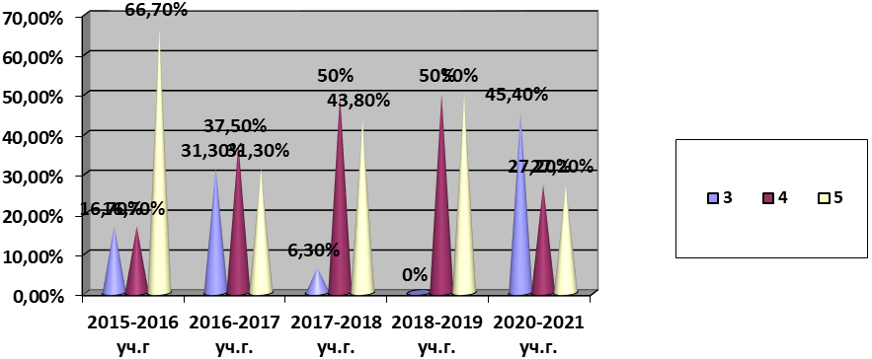

Сравнительный анализ результатов государственной итоговой аттестации
по математике с окружным показателем (качество знаний)

Из диаграммы видно, что результат учащихся гимназии по математике выше, чем окружной показатель.
Учащаяся 9 класса Витальева Е. проходила ГИА в форме ГВЭ по математике. Отметка «5».
Анализ результатов ГИА по русскому языку и математике показывает, что показатель успеваемости составляет 100%, показатель обученности на «4» и «5» высокий по русскому языку- 91%, низкий по математике- 54,5%.
Все 12 выпускников окончили 9 классов и получили аттестат об основном общем образовании, их них один- с отличием.
Таким образом, анализ государственной итоговой аттестации позволяет сделать вывод, что 100% выпускников гимназии выполнило требования образовательных программ основного общего образования и получили необходимую базу знаний для продолжения дальнейшего обучения. Систематически проводились тестирования по графику тренировочных работ в системе СтатГрад, учащиеся выпускных классов были качественно подготовлены к экзаменам и в период государственной итоговой аттестации показали оптимальные результаты.

Учитывая выявленные проблемы итоговой аттестации, в следующем учебном году необходимо разработать план мероприятий по подготовке учащихся к итоговой аттестации с указанием конкретных действий по устранению пробелов в знаниях учащихся, продолжить мониторинговые исследования. При подготовке выпускников 9-х классов к итоговой аттестации необходимо обратить внимание на формирование их базовой подготовки (продолжить тщательную индивидуальную работу по выявлению и устранению пробелов в знаниях учеников) и создание условий для психологической адаптации выпускников к итоговой аттестации.
Результаты ЕГЭ выпускников 11 класса.

На конец 2020-2021 учебного года в 11-м классе обучалось 15 учеников. 100% учащихся планируют поступление на обучение в образовательные организации высшего образования. В соответствии с приказом Минпросвещения России и Рособрнадзора от 16.03.2021г. №105/307 «Об особенностях проведения государственной итоговой аттестации по образовательным программам среднего общего образования в 2021 году» лица, планирующие поступление на обучение по программам бакалавриата и программам специалитета в образовательные организации высшего образования, проходят ГИА в форме ЕГЭ по русскому языку, а также проходят ЕГЭ по следующим учебным предметам: математика профильного уровня, литература, физика, химия, биология, география, история, обществознание, иностранные языки, информатика и ИКТ, которые выпускники сдают по своему выбору для предоставления результатов ЕГЭ по соответствующим учебным предметам при приеме на обучение по программам бакалавриата и программам специалитета в образовательные организации высшего образования. 100% выпускников получили «зачет» на итоговом сочинении.
Все выпускники были допущены к государственной итоговой аттестации.
При сдаче экзамена по русскому языку выпускники 11 класса (учитель Данилина О.Н.) продемонстрировали высокий уровень подготовки. Данный предмет является профильным в 11 классе (филологический профиль).
Минимальный балл составлял 24. Средний балл по гимназии составил 88,8 (80,4 в 2019-2020 уч.г., 83,5 в 2018-2019 уч.г., 82,8 в 2017-2018 уч.г., 81 в 2016-2017 уч.г., 83,8 в 2015-2016 уч.г.). Самый высокий балл у Дубовой А., Рожновской А. –100 баллов, самый низкий – у Бакрина Е. (64 балла).
Диаграмма «Результаты ЕГЭ по русскому языку»

Учащиеся 11 класса сдавали математику на профильном уровне (12 человек, 80%). При сдаче ЕГЭ по математике (учитель Борунов С.В.) выпускники 11 класса также продемонстрировали достаточный уровень подготовки. Профильный уровень: минимальный балл составлял 27. Средний по гимназии балл составил 66,3 (70,8 в 2019-2020 уч.г., 67,1 в 2018-2019 уч.г., 67,1 в 2017-2018 уч.г., 60,7 в 2016-2017 уч.г., 54,1 в 2015-2016 уч.г.). Средний балл по математике профильного уровня по округу составил 56,1.
Самый высокий балл у Александровой А. – 82 балла, самый низкий балл (45) набрала Макарова М.
Диаграмма «Результаты ЕГЭ по математике»
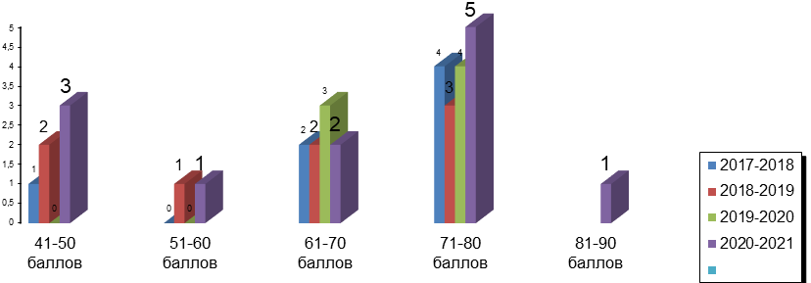

Положительный опыт учителя математики Борунова С.В. показывает, что для улучшения результатов ЕГЭ в самом учебном процессе (практически на каждом уроке математики по мере изучения и повторения учебного материала) проводилась специальная подготовка учащихся к экзамену (умение работать с различными типами тестовых заданий, планировать время работы с различными частями экзаменационной работы, а также с системой критериального оценивания с заполнением бланков ответов, в целом - с технологией проведения ЕГЭ).
Диаграмма показателя минимального, среднего и максимального балла
по русскому языку в 11 классе

Диаграмма показателя минимального, среднего и максимального балла
по математике (профиль) в 11 классе

Таблица результатов ЕГЭ
Предмет | ПБ | Средний балл по гимназии | Средний балл по городу
Русский язык | 24 | 88,8 | 70,9
Математика  -профиль | 27 | 66,3 | 56,1

Число выпускников, набравших более 80 баллов на ЕГЭ
Русский язык |  |  | Математика
Сдавали | >80 | % | Сдавали | >80 | %
15 | 10 | 66,6 | 12 | 2 | 13,3

Распределение обучающихся 11 класса по предметам.
Предмет | Сдавали предмет, чел., %
Химия | 2 чел. 13,3%
Английский язык | 2 чел. 13,3%
Физика | 6 чел. 40%
Биология | 3 чел. 20%
история | 2 чел. 13,3%
Информатика и ИКТ | 5 чел. 33,3%
обществознание | 4 чел. 26,6%

Результаты ЕГЭ.

Предмет | Кол-во сдававших | ПБ | Средний балл за экзамен | Кол-во выпускников, не прошедших ПБ | Максимальное кол-во баллов, набранных на ЕГЭ
Биология | 3 | 36 | 63,7 (64 в 2019-2020 уч.г., 48 в 2018-2019 уч.г., 66 в 2018-2019 уч.г., 63,2 в 2016-2017 уч.г., 66 в 2015-2016 уч.г.) | - | 86 (Рожновская А.)
История | 2 | 32 | 87,5 (79 в 2019-2020 уч.г., 66,5 в 2018-2019 уч.г.,68 в 2017-2018 уч.г., 58 в 2016-2017 уч.г., 72 в 2015-2016 уч.г.) | - | 90 (Данилин А.)
Химия | 2 | 36 | 79,5 (73,5 в 2019-2020 уч.г., 92 в 2018-2019 уч.г.,75,5 в 2017-2018 уч.г., 67,4 в 2016-2017 уч.г., 63,3 в 2015-2016 уч.г.) | - | 91 (Рожновская А.)
Физика | 6 | 36 | 68,5 (67,4 в 2019-2020 уч.г., 83,5 в 2018-2019 уч.г.,53 в 2017-2018 уч.г., 63 в 2016-2017 уч.г., 57,8 в 2015-2016 уч.г.) | - | 83 (Колпаков Д.)
Английский язык | 2 | 22 | 86,5 (89 в 2019-2020 уч.г., 75,5 в 2018-2019 уч.г., 79,3 в 2017-2018 уч.г., 87 в 2016-2017 уч.г.) | - | 89 (Данилин А.)
обществознание | 4 | 32 | 76 (66 в 2019-2020 уч.г., 70 в 2018-2019 уч.г.,77 в 2017-2018 уч.г.) | - | 97 (Дубова А.)
Информатика и ИКТ | 5 | 40 | 61,8 (71 в 2019-2020 уч.г., 48 в 2018-2019 уч.г., 62,5 в 2017-2018 уч.г., 83,5 в 2016-2017 уч.г., 82,3 в 2015-2016 уч.г.) | - | 80 (Чурилов А.)

Таблица результатов ЕГЭ
Предмет | ПБ | Средний балл по гимназии | Средний балл по городу | Средний балл по области
Биология | 36 | 63,7 | 52,3 | 50,77
Информатика и ИКТ | 40 | 61,8 | 64,3 | 62,48
Иностранный язык | 22 | 86,5 | 68,6 | 72,88
Физика | 36 | 68,5 | 57,2 | 55,50
Химия | 36 | 79,5 | 54,4 | 55,69
История | 32 | 87,5 | 57,5 | 58,24
обществознание | 32 | 76 | 60,8 | 59,86

Анализ результатов ЕГЭ показывает, что средний балл выше окружного по всем предметам, кроме информатики и ИКТ.
Результативность ГИА выпускников 11 класса, награжденных медалью «За особые успехи в учении»

№ | ФИО | Полученные баллы ЕГЭ
№ | ФИО | р.яз | матем (пр.) | ин.яз | общ | хим | геог | биол | лит | физ | ист | инф
1 | Александрова Анна Максимовна | 92 | 82 |  | 74 |  |  |  |  |  |  | 70
2 | Данилин Алексей Александрович | 88 |  | 89 | 69 |  |  |  |  |  | 90
3 | Дубова Анастасия Александровна | 100 | 80 |  | 97 |  |  |  |  |  | 85
4 | Колпаков Даниил Михайлович | 78 | 74 |  |  |  |  |  |  | 83 |  | 58
5 | Рожновская Анастасия Михайловна | 100 |  |  |  | 91 |  | 86

Анализ итогов ЕГЭ учащихся, награжденных медалью, показывает, что 100% выпускников показали высокие результаты на экзаменах.

Основные задачи на 2021 -2022 учебный год в подготовке выпускников к сдаче экзаменов:
Основная подготовка к ГИА и ЕГЭ осуществляется не только в течение учебного года в старшей школе, но гораздо раньше, начиная с начальной школы. Исключительно важным становится целенаправленная и специально планируемая подготовка школьников к ГИА и ЕГЭ. При этом возрастает роль и ответственность в подготовительной работе и учителя и ученика.
При подготовке к ОГЭ и ЕГЭ необходимо у обучающихся формировать умение адекватно понимать и выполнять инструкции, осмысливать задание и находить оптимальные пути его выполнения, четко формулировать свой ответ и записывать его с учетом норм русского языка, организовывать свою деятельность в условиях ограниченного времени, контролировать результаты своей работы.
С этой целью:
- Активизировать деятельность педагогического коллектива по совершенствованию образовательного процесса в условиях существования внешней контрольно-оценочной системы. С этой целью:
-обеспечить высокий уровень преподавания, развитие творческих способностей школьников;
- совершенствовать подготовку выпускников к процедурам независимого тестирования, в т. ч. в форме ЕГЭ, бланочного тестирования ОГЭ (контрольные срезы, рубежный контроль, итоговый контроль);
- проводить индивидуальные консультации по предметам;
- ввести консультации по подготовке к ОГЭ и ЕГЭ по русскому языку, математике;
2. Руководителю ШМО :
- провести глубокий анализ результатов ОГЭ и ЕГЭ.
-наметить пути совершенствования образовательного процесса с целью подготовки к государственной итоговой аттестации 2022 года,
-использовать методические рекомендации по общеобразовательным предметам на 2021-2022 учебный год по подготовке к экзаменам: ОГЭ, ГВЭ и ЕГЭ.
3. Вести мониторинг:
- результатов текущего и итогового контроля;
- тематический мониторинг по предметам;
-мониторинг результатов государственной итоговой аттестации выпускников.
- Совершенствовать организационно-методическое и технологическое сопровождение государственной итоговой аттестации выпускников 9-х классов в форме ОГЭ и 11 класса в форме и по материалам ЕГЭ.
- Совершенствовать ВШК по подготовке к ЕГЭ и ГИА:
– классно-обобщающий контроль 9, 11 классов;
– тематический контроль преподавания русского языка, математики, физики, истории, химии, обществознания;
- текущий контроль проведения консультаций в подготовке к ЕГЭ и ГИА.

РАБОТА С ОДАРЕННЫМИ ДЕТЬМИ.
Одним из ведущих направлений методической работы гимназии является работа с одаренными детьми и детьми с повышенной мотивацией к обучению. Для работы в этом направлении использовались следующие формы:
- Предметные недели
- Олимпиады различного уровня
- Конкурсы, викторины
- Конференции
- Научно-исследовательская работа
В течение 2020-2021 учебного года учащиеся гимназии также активно принимали участие в олимпиадах разного уровня по школьным предметам. Общее число олимпиад, в которых приняли участие гимназисты в этом учебном году, составило 35 предметных олимпиад разного уровня. Сравнивая с показателями прошлого года, можно отметить, что общее число олимпиад осталось на прежнем уровне.
Так в 2019-2020 учебном году общее число олимпиад было равно 39, 2018-2019 - 40, в 2017-2018 – 50, в 2016-2017 – 41 олимпиад, в 2015-2016 – 35 олимпиад, в 2014-2015 – 40 олимпиад, в 2013-2014 году их было 34, а в 2012-2013 учебном году их было 31 олимпиада.

Анализируя результаты участия гимназистов в олимпиадах разного уровня, следует отметить, что в 2020-2021 учебном году учащиеся гимназии приняли участие в 21 олимпиадах муниципального уровня, 10 олимпиадах регионального уровня и 4 олимпиадах всероссийского уровня, из них две олимпиады, проводимые ВУЗами. Сравнив с показателями прошлого года, можно отметить, что число олимпиад муниципального и регионального уровня не изменилось, количество олимпиад всероссийского уровня несколько снизилось. Следует отметить, что в этом учебном году учащиеся гимназии Данилин Алексей и Рожновская Анастасия впервые в истории гимназии приняли участие в заключительном этапе Всероссийской олимпиады школьников.

Надо также отметить, что все олимпиады, в которых приняли участие гимназисты, проводились в очной форме.
Анализируя количество призовых мест, завоеванных учащимися гимназии в 2020-2021 учебном году в олимпиадах разного уровня, можно отметить, что общее количество призовых мест уменьшилось по сравнению с прошлым учебным годом. Это связано с тем, что число олимпиадах, в которых приняли участие гимназисты уменьшилось в этом году. Это уменьшение произошло за счет того, что учащиеся на принимали участие в олимпиадах, проводимых в заочной и дистанционной форме.
Количество призовых мест в муниципальном этапе в 2020-2021 учебном году составило 37 мест, 2019-2020 учебном году составило 56 мест, в 2018-2019 учебном году число победителей и призеров олимпиад муниципального уровня составлял 58. Видно, что число призовых мест за участие в олимпиадах муниципального уровня, проведенные в 2020-2021 учебном году значительно понизилось. Это объясняется тем, что в этом учебном году не проводилось очного этапа муниципального тура олимпиады ОПК, и в олимпиаде ОВИО приняли участие только учащиеся 3 класса. В прошлые же года учащиеся активно принимали участие в олимпиадах ОПК и ОВИО и занимали в них много призовых мест (более подробно об участие гимназистов в олимпиадах ОПК и ОВИО будет рассмотрено ниже).
Количество призовых мест в региональных олимпиадах в 2020-2021 учебном году составило 10 призовых мест, 2019-2020 учебном году составляло 15 призовых мест, в то время, как в 2018-2019 учебном году число призовых мест в олимпиадах регионального уровня составляло 24 места. Т.е число призовых мест в олимпиадах регионального уровня снизилось по сравнению с предыдущим годом. Причина та же. Уменьшилось число олимпиад регионального уровня, в которых приняли участие гимназисты за счет тех олимпиад, которые проводятся заочно и дистанционно.

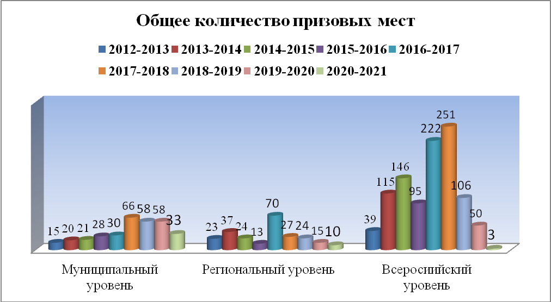
Сравнивая количество призовых мест, завоеванных в олимпиадах разного уровня учащимися начального, среднего и старшего звена можно отметить, что в очных олимпиадах муниципального уровня принимают участие учащиеся 4 класса, среднего и старшего звена. Поэтому значительная часть призовых мест в олимпиадах муниципального уровня приходится на учащихся среднего и старшего звена. В 2020-2021 учебном году учащиеся среднего и старшего звена завоевали 28 из 33 призовых мест в олимпиадах муниципального уровня.

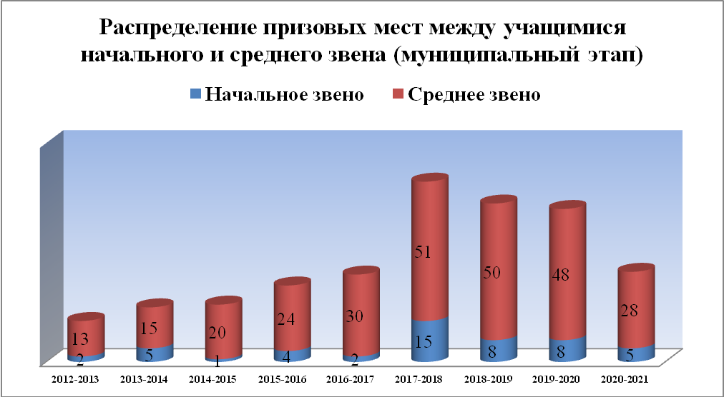

В олимпиадах регионального уровня в этом учебном году участвовали учащиеся 3,4 классов, а также 5-11 классов. Как видно из диаграммы, что в этом учебном году, как и в предыдущем, наибольшее число призовых мест в региональных олимпиадах завоевали учащиеся среднего и старшего звена.
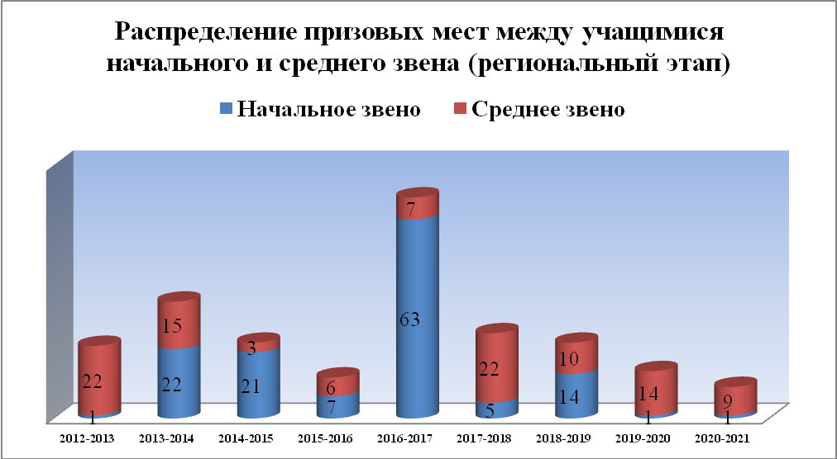
В этом учебном году резко уменьшилось число олимпиад всероссийского уровня и соответственно призовых мест, завоеванных в этих олимпиадах. Но увеличилось качество и значимость этих олимпиада. В этом учебном году учащиеся гимназии впервые приняли участие в заключительном этапе Всероссийской олимпиады школьников: по истории – ученик 11 класса Данилин Алексей и по русскому языку – ученица 11 класса Рожновская Анастасия. Причем впервые ученица гимназии Рожновская Анастасия стала призером заключительного этапа Всероссийской олимпиады школьников. В прошлые годы Всероссийские олимпиады, в которых принимали участие учащиеся гимназии это были дистанционные олимпиады и олимпиады, проводимые в заочной форме.
Было проанализированы результаты участия учащихся гимназии в олимпиадах разного уровня в 2020-2021 учебном году.
Ежегодно учащиеся гимназии принимают участие в муниципальном этапе Всероссийской олимпиады школьников, которой всегда предшествует школьный этап. В школьном этапе принимали участие учащиеся 4-11 классов. Большинство учащихся каждого класса попробовали свои силы в решении олимпиадных заданий. Наибольшее количество учащихся приняли участие в олимпиадах по математике, русскому языку, биологии, истории, обществознанию, географии, и олимпиаде «Наше наследие». Победители школьного тура олимпиады приняли участие в муниципальном этапе.
Всего в муниципальном этапе олимпиады школьников приняли участие 38 учащихся гимназии, т.е. немного уменьшилось по сравнению с прошлым учебным годов. В 2019-2020 учебном году в муниципальных олимпиадах приняли участие 60 учащихся.
Анализируя итоги муниципального этапа, следует отметить, общее число победителей и призеров олимпиад муниципального уровня составило 33, что меньше по сравнению с предыдущим годом (в 2019-2020учебном году общее число призовых мест в олимпиадах муниципального уровня составило 57).
Из них 30 призовых мест в муниципальном этапе Всероссийской олимпиады школьников, и 3 места в олимпиаде «Наше наследие». Необходимо также отметить, что и количество победителей муниципального этапа значительно уменьшилось по сравнению с прошлым годом и составило 11 победителей, в то время как в предыдущем учебном году - 21 победитель, а в 2018-2019 году – 23.
Но также следует отметить, что по итогам муниципального этапа Всероссийской олимпиады школьников в этом году число победителей и призеров составило 30 призовых мест, завоеванных учащимися гимназии, в 2019-2020 учебном году призовых мест завоевали учащиеся гимназии в муниципальном этапе Всероссийской олимпиады школьников 35мест, а в 2018-2019 учебного году их было 26. Т.е. число победителей и призеров муниципального этапа немного снизилось. Число победителей и призеров муниципального тура олимпиад ОВИО также уменьшилось по сравнению с прошлым годом.
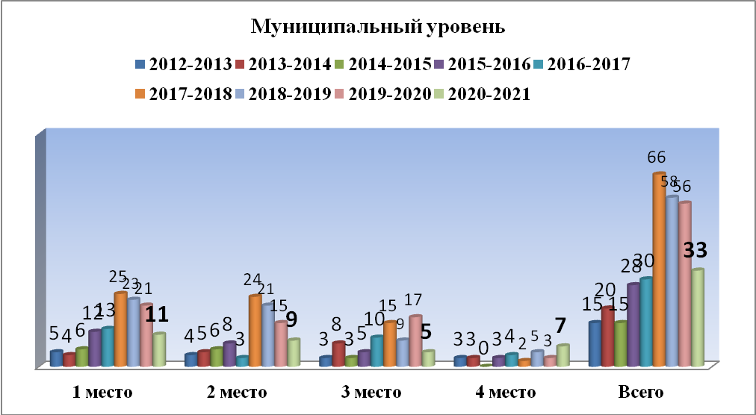
Анализируя результаты муниципального этапа Всероссийской олимпиады школьников, необходимо отметить, что в течение нескольких лет учащиеся гимназии завоевывают призовые места в олимпиадах по математике, русскому языку, английскому языку, географии, химии, физике, информатике, литературе. Результаты этого учебного года следующие:
Физика – 3 места, информатика – 2 места, английский язык – 1 место, русский язык – 5 мест, география – 2 места, история – 2 места, химия – 1 место, биология - 2 места, обществознание – 1 место, литература – 4 места, математика – 2 места, право – 1 место, немецкий язык – 1 место, экология – 1 место, технология – 2 места.
Если сравнить эти результаты с результатами прошлого года, то можно отметить, что увеличилось количество призовых мест по физике, русскому языку, литературе, истории. В тоже время уменьшилось число призовых мест по английскому языку, математике, химии, обществознанию, праву. А число призовых мест по географии, информатике, биологии, немецкому языку осталось прежним.
Наибольшее количество призовых мест завоевала ученица 11 класса Рожновская Анастасия (5 мест).
Кроме того, на протяжении нескольких лет некоторые учащиеся становятся победителями и призерами муниципального этапа олимпиады школьников: Данилин А., Рожновская Ан., Мишина М., Смолова С., Рожновский Ю., Горшкова Ек., Курилов Н., Ольховая Ан.
Также хорошими результатами на протяжении последних лет отмечаются и учащиеся начальных классов. По итогам муниципального тура Всероссийской олимпиады школьников учащиеся 4 класса завоевали 2 призовых мест. А учащиеся 3 класса принимали участие в олимпиаде ОВИО «Наше наследие» и завоевали там 3 призовых места.
Анализируя результаты участия учащихся гимназии в олимпиадах регионального уровня необходимо отметить, что общее число призовых мест, завоеванных учащимися в олимпиадах регионального уровня, увеличилось по сравнению с прошлым годом и составило 10 призовых мест, что в 1,5 раза меньше по сравнению с прошлым годом.
Уже пятый год подряд учащиеся гимназии приглашаются для участия в региональном этапе Всероссийской олимпиады школьников. В этом году в состав команды округа Муром для участия в региональном этапе олимпиады вошли Рожновская Анастасия (11 класс – русский язык, биология, экология), Данилин Алексей (11 класс – право, история, география), Рожновский Юрий (8 класс – математика, физика). Впервые в олимпиадах регионального уровня в этом учебном году приняли участие ученица 9 класса Мишина Мария(русский язык) и ученица 4 класса Разина Екатерина (литературное чтение). Все гимназисты, принявшие участие в олимпиадах регионального уровня стали призерами, а Разина Екатерина стала победителем.
Анализируя участие гимназистов в олимпиадах регионального уровня, следует отметить, что число олимпиад регионального уровня, в которых приняли участие учащиеся гимназии, уменьшилось и соответственно уменьшилось и число призовых мест завоеванных учащимися в этих олимпиадах. Призовые места олимпиад регионального уровня учащиеся завоевывали в олимпиадах: региональном этапе Всероссийской олимпиады школьников по русскому языку, истории, праву, математике, географии, экологии, физике, биологии, литературному чтению.

В 2020-2021 учебном году учащиеся гимназии также участвовали во Всероссийских олимпиадах. Как уже было отмечено в этом году два ученика гимназии Данилин Алексей и Рожновская Анастасия стали участниками заключительного этапа Всероссийской олимпиады школьников. И Анастасия Рожновская стала призером Всероссийской олимпиады школьников по русскому языку. Кроме этого Анастасия принимала участие еще и в олимпиадах, проводимых СПбГУ, СПбГПМУ и Высшей школой экономики. По результатам олимпиад, проводимых ВУЗами Анастасия стала призером Олимпиада школьников СПбГУ - призёр по профилю "Медицина".
Олимпиада школьников "Высшая проба" - призёр (диплом II степени) по биологии.
Олимпиада школьников "Педиатр" (проводит СПбГПМУ) - призёр по биологии. Общее количество призовых мест в олимпиадах всероссийского уровня в 2020-2021 составило 4, в 2019-2020 учебном году составляло 50 мест, 2018-2019 учебном году - 106 место. Такое уменьшение связано с тем, что в прошлые года значительная доля всероссийских олимпиад приходилась на дистанционные и заочные олимпиады всероссийского уровня, в которых принимали участие в основном учащиеся начальных классов. В этом году учащиеся начальных классов в таких олимпиадах участия не принимали.

Особое внимание в деятельности гимназии уделяется духовно-нравственному развитию и воспитанию учащихся, поэтому особое значение имеет участие учащихся гимназии в олимпиадах по этому направлению. Учащиеся ежегодно принимают участие в олимпиадах, которые организуются и проводятся Свято-Тихоновским университетом:
- Общероссийская олимпиада школьников по Основам православной культуры (ОПК)
- Многопрофильная предметная олимпиада ПСТГУ «Аксиос» (Аксиос)
- Открытая всероссийская интеллектуальная олимпиада «Наше наследие» (ОВИО)
Кроме того, в этом году Свято-Тихоновский университет организовал новую олимпиаду для учащихся 1-4 классов «Азы православия».
В целом в этом учебном году произошло общее понижение результатов участия учащихся гимназии в олимпиадах, направленных на духовно-нравственное развитие:

Результаты | Общее количество призовых мест
Результаты | Общероссийская олимпиада школьников по Основам православной культуры (ОПК) |  | Открытая всероссийская интеллектуальная олимпиада «Наше наследие» (ОВИО) |  | Многопрофильная предметная олимпиада ПСТГУ «Аксиос» | Всего
Результаты | Муниц | Регион. | Муниц | Регион. | Многопрофильная предметная олимпиада ПСТГУ «Аксиос» | Всего
2012-2013 | 8 | 3 | 0 | 19 | 4 | 34
2013-2014 | 8 | 2 | 3 | 3 | 0 | 16
2014-2015 | 8 | 3 | 6 | 0 | 3 | 20
2015-2016 | 14 | 7 | 0 | 0 | 2 | 23
2016-2017 | 9 | 7 | 0 | 0 | 0 | 16
2017-2018 | 32 | 17 | 26 | 8 | 0 | 83
2018-2019 | 9 | 4 | 23 | 6 | 0 | 42
2019-2020 | 8 | 6 | 13 | 3 | 0 | 30
2020-2021 | - | - | 3 | - | - | 3

 | Первое место |  |  |  |  | Всего
 | Общероссийская олимпиада школьников по Основам православной культуры (ОПК) |  | Открытая всероссийская интеллектуальная олимпиада «Наше наследие» (ОВИО) |  | Многопрофильная предметная олимпиада ПСТГУ «Аксиос» | Всего
 | Муниц | Регион. | Муниц | Регион. | Многопрофильная предметная олимпиада ПСТГУ «Аксиос» | Всего
2012-2013 | 5 | 1 | 0 | 6 | 1 | 12
2013-2014 | 3 | 0 | 0 | 0 | 0 | 3
2014-2015 | 4 | 1 | 5 | 0 | 1 | 11
2015-2016 | 6 | 1 | 0 | 0 | 0 | 7
2016-2017 | 4 | 3 | 0 | 0 | 0 | 7
2017-2018 | 11 | 3 | 14 | 1 | 0 | 29
2018-2019 | 2 | 2 | 17 | 2 | 0 | 23
2019-2020 | 5 | 3 | 4 | 1 | 0 | 13

В этом учебном году муниципальный и региональный этап Общероссийской олимпиады школьников по Основам православной культуры (ОПК) не проводился, как в прошлые года. Поэтому результатов участия в этой олимпиаде в этом году нет.
Кроме этого, в этом учебном году учащиеся гимназии вновь принимали участие в Открытой всероссийской интеллектуальной олимпиаде «Наше наследие». В этом году в олимпиаде «Наше наследие» принимали участие учащиеся 3 класса, трое из них стали призерами муниципального тура.

Кроме олимпиад, учащиеся принимали участие в конкурсах и викторинах, проводимых по разным школьным предметам.
Традиционно и очень активно учащиеся принимают участие в конкурсах:
«Русский медвежонок» - конкурс – игра по русского языку
«Кенгуру» - конкурс – игра по математике
«Британский бульдог» - конкурс – игра по английскому языку
«Золотое руно» - конкурс – игра по истории
«КИТ» - по информатике
«ЧИП» - по естествознанию
«Астра» - по природоведению
Был проведен анализ участия в олимпиадах муниципального и регионального уровня среди учащихся 5-11 классов.

Анализ результативности участия учащихся гимназии в олимпиадах муниципального уровня показал, что наибольшее количество призовых мест в олимпиадах по школьным предметам муниципального уровня завоевали учащиеся 8класса, классный руководитель Торопова Р.В. – 11 мест. Также большое количество призовых мест в олимпиадах муниципального уровня завоевали учащиеся 11класса - 8 мест, классный руководитель Королева О.В., а также учащиеся 7 класса – 4 места, классный руководитель Данилина О.Н.
Анализируя результативность участия учащихся 5-11 классов в олимпиадах регионального уровня, следует отметить, что завоевать призовые места в олимпиадах регионального уровня смогли в этом году только учащиеся 4,8,9 и 11 классов.
Причем впервые учащиеся гимназии показали очень высокий результат участия в региональном этапе Всероссийской олимпиады школьников. Всего учащиеся завоевали 10 призовых мест. Учащиеся приняли участие в 9 предметных олимпиадах и во всех добились высоких результатов.
Данилин А. – призер олимпиады по истории, географии и праву, Рожновская А. – победитель олимпиады по русскому языку и призер по экологии и биологии, Рожновский Ю. стал призером по математике и физике, Мишина М. стала призером олимпиады по русскому языку, а Разина Ек. стала победителем по литературному чтению.

Важной формой работы с одаренными детьми является работа над проектами и исследовательская деятельность.
С каждым годом учащиеся все активнее начинают принимать участие в конференциях разного уровня.
Так ученица 4 класса Ксения Макарова стала победителем VIII муниципальной научно - практической конференции младших школьников «Учение с увлечением – старт в науку». Ксения представляла свою работу «Законы душевной агрономии» в секции «Филологическая мозаика». Ученик 7 класса Баланин Владимир представил исследовательскую работу «Святой Федор Ушаков-праведник в адмиральских погонах».
На Региональном образовательном онлайн-форуме «ХII Дмитриевские историко-краеведческие чтения» по теме «Православная вера - основа патриотизма народа России от Александра Невского до наших дней». По итогам форума Владимир был награжден дипломом лауреата.
Еще одной традиционной формой работы с одаренными детьми является организация и проведение предметных недель по всем школьным предметам, которые позволяют как учащимся, так и учителям дополнительно раскрыть свой творческий потенциал, самореализацию. В рамках предметных недель проводятся олимпиады, творческие конкурсы, развивающие и интеллектуальные игры. Ребята сами придумывают и оформляют кроссворды, загадки, ребусы, создают презентации. В этом году к традиционным предметным неделям математики, русского языка, естествознания, иностранных языков, истории, физкультуры и ОБЖ добавилась еще неделя начальных классов.
Все проводимые мероприятия пользовались популярностью и привлекли достаточно большое количество участников. Учителя в ходе предметных недель проявили хорошие организаторские способности. Интересные, разнообразные и нетрадиционные формы проведения уроков в рамках предметных недель вызвали большой интерес учащихся, значительно увеличив мотивацию к изучению предметов.

Вывод:
Работа с одаренными детьми в этом году стала более активной и разнообразной. Увеличилось количество учащихся, принимавших участие в олимпиадах и конкурсах. Повысилось качество участия учащихся в олимпиадах, особенно в муниципальном и региональном этапах Всероссийской олимпиады школьников. Учащиеся более активно стали заниматься исследовательской деятельностью, благодаря чему увеличилось количество участия учащихся гимназии в конференциях различного уровня. Увеличилось количество конкурсов по различным предметам, в которых приняли участие учащиеся гимназии. Повысилось и качество участия в них. Однако к недостаткам работы с одаренными детьми следует отнести:
- система работы с одаренными детьми в гимназии сформирована не полностью,
- основной формой работы с одаренными детьми остается индивидуальные занятия с педагогами,
- не достаточно ведется работа по развитию творческих и исследовательских способностей учащихся,
- научное общество учащихся сформировано не полностью,
- исследовательская работа в основном ведется с учащимися среднего и старшего звена,
- учащиеся начального звена занимаются исследовательской деятельностью только на уровне класса и гимназии,
- предметные недели проходят в основном в традиционной форме.
Исходя из этого в следующем 2021-2022 учебном году необходимо:
- создать научное общество учащихся гимназии,
- продолжить научно-исследовательскую работу с учащимися с последующим представлением результатов этой работы на конференциях,
- привлекать к научно-исследовательской деятельности не только учащихся среднего и старшего звена, но и учащихся начального звена,
- разнообразить формы проведения предметных недель,
- продолжить и расширить деятельность учащихся по духовно-нравственному направлению, расширить количество участников и повысить качество участия в олимпиадах по данному направлению.

Задачи методической работы на следующий учебный год:

- Совершенствовать работу по использованию в образовательном процессе современных методов, форм, средств обучения, педагогических и здоровьесберегающих технологий для получения наилучших результатов в педагогической и ученической работе;
- Обеспечить методическое сопровождение аттестации учителей в новой форме;
- Повысить эффективность работы методических объединений учителей;
- Создать условия для обобщения и обмена педагогическим опытом;
- Создать условия для участия педагогов гимназии в конкурсах педагогического мастерства;
- Совершенствовать формы работы с одаренными детьми;
- Создать условия для более активного участия учащихся среднего и старшего звена в олимпиадах, интеллектуальных конкурсах;
- Создать условия для участия в научно-практических конференциях школьных исследовательских работ;
- Создать условия для повышения результативности участия учащихся гимназии в олимпиадах по духовно-нравственному развитию;
- Продолжить разработку методических материалов, соответствующих Стандарту образования и требованиям ЕГЭ и ОГЭ;
- Активизировать работу ученического научного общества;
- Повысить эффективность проведения предметных недель, привлекать к участию в них учащихся начальных классов.

СОХРАНЕНИЕ КОНТИНГЕНТА УЧАЩИХСЯ.
РАБОТА ПО ЗДОРОВЬЕСБЕРЕЖЕНИЮ.

В гимназии ведется постоянная систематическая работа по сохранению контингента учащихся. Усилия преподавателей, специалистов направлены на сохранение физического, нравственного, психического здоровья учащихся, их социальную защиту, создание каждому ребенку условий для получения образования.
В 2020-2021 уч.г. с I группой здоровья - 47 учащихся (27,8%), со II – 108 учащихся (63,5%), с III – 12 человек (7,1%), с VI группой здоровья – 3 человека (1,7%). В 2020-2021 учебном году переболело простудными заболеваниями 120 человек ( 172 человека в 2019-2020 уч.г., 124 человека в 2018-2019 уч.г.,108 человек в 2017-2018 уч.г., 223 человека в 2016-2017 уч.г., 200 человек в 2015-2016 уч.г., 208 человек в 2014-2015 уч.г., 218 человек в 2013-2014 уч.г., в 2012-2013 уч.г.- 123 человека, в 2011-2012 году – 76 человек). В течение года были сделаны реакция Манту. Проводилась вакцинация против гриппа.
Группа здоровья учащихся гимназии
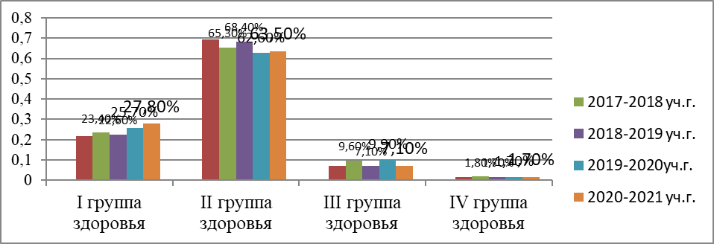
Результаты медицинского осмотра учащихся показывают следующую картину:

Заболевания | % учащихся 1-11 классы
Болезни эндокринной системы | 10%
Заболевания ССС | 9,4%
Болезни глаза и придаточного аппарата | 36,6%
Болезни нервной системы (ВСД) | 1,1%
Заболевания лор-органов | 6,5%
Болезни органов дыхания | 4,1%
Болезни органов пищеварения | 0,5%
Заболевания костно-мышечной системы  из них нарушение осанки | 15,9%  5,3%
Заболевания почек | 0,5%
Врожденные аномалии | 2,3%

Распределение учащихся по физкультурным группам
Основная | Подготовительная | Специальная | Освобождены
147  86,4% | 18  10,5% | -- | 5  2,9%

По болезни учащимися пропущено 1914 дней (1294 дня в 2019-2020 уч.г., 1434 дня в 2018-2019 уч.г., 1105 дней в 2017-2018 уч.г., 1350 дней в 2016-2017 уч.г., 1147 дней в 2015-2016 уч.г., 1240 дней в 2014-2015 уч.г., 1521 день в 2013-2014 уч.г., в 2011-12 учебном году – 773 дня, в 2012-2013 учебном году-758 дней).

В течение года администрацией гимназии велся контроль за функциональным состоянием учащихся в динамике учебного дня. Осуществлялся контроль за выполнением санитарно-гигиенических требований.
Было установлено:
- занятия в гимназии проводятся в учебных кабинетах, которые соответствуют требованиям СанПиНа и целям образовательного процесса;
-учебная нагрузка в основном соответствует реальному уровню развития личности в УВП; максимальный объем учебной нагрузки обучающихся соответствует максимально допустимому количеству часов;
-перегрузка на учебных занятиях отсутствует;
-санитарно-гигиенический режим в гимназии соответствует нормам СанПин;
-объем домашних заданий соответствует возрастным особенностям учащихся;
-организация питания учащихся удовлетворительная.
Серьёзных случаев травматизма, связанного с учебно-воспитательным процессом, не было. Однако всем педагогам гимназии следует обратить внимание на выполнение требований техники безопасности на уроках.
Вместе с тем, в 2021/2022 уч. году рекомендуется:
- Контролировать режим дня учащихся гимназии
- Проводить ежедневные динамические паузы во время перемен с учащимися гимназии
- Проводить мероприятия, направленные на оздоровление учащихся.

АНАЛИЗ
воспитательной работы за 2020-2021 учебный год
Краткий анализ деятельности
по основным направлениям воспитательной работы

Основной целью воспитательного процесса является создание условий для становления разносторонне развитой, нравственно здоровой личности, способной к самосовершенствованию, востребованной в современном обществе, на основе приобщения подрастающего поколения к православным ценностям.
Воспитательная система гимназии решает следующие задачи:
- воспитание христианского духа, поведения, формирование эстетических основ православной культуры у учащихся гимназии;
- воспитание основ семейной православной этики, благочестия родителей;
- подготовка учащихся к жизни в социуме путем формирования достойной модели поведения;
- воспитание чувства любви к ближнему, к своему Отечеству, малой Родине, ответственности за ее судьбу;
- создание благоприятного психологического климата в коллективе, условий для всестороннего развития творческого и учебного потенциала учащихся;
- укрепление здоровья учащихся, формирование навыков здорового образа жизни, профилактика вредных привычек и негативного поведения, выработка личной ответственности за свое здоровье;
- развитие у учащихся умений и навыков самопознания, самообразования, стремления совершенствовать дух и тело;
- формирование стремления постигать историю и культуру мировой цивилизации, чувства ответственности перед Богом за свои дела и поступки.

Статистический анализ возможностей

педагогического коллектива и учащихся гимназии:
- количественный состав классных руководителей: 11 человек;
- количественный состав педагогов дополнительного образования: 3 человека;
- общее число учащихся: 170 человек, из числа которых 67 (40%) ученика младшего звена, 77 (46%) учащихся среднего звена и 25 (14%) учеников старшего звена.
Диаграмма № 1. «Количество учащихся гимназии»
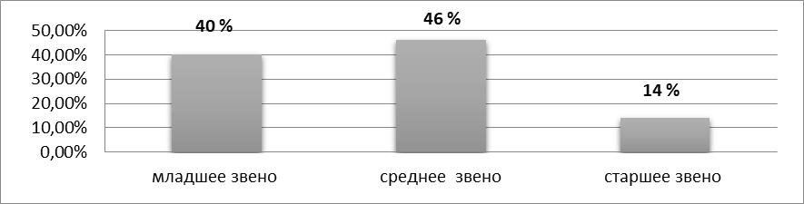
- наполняемость кружков (студий) и секций: 170 человека (100%). Диаграмма №2. «Наполняемость кружков» 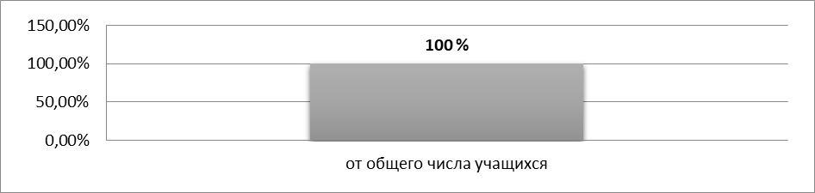
- число учащихся, посещающих учреждения дополнительного образования детей: 118 (70 %) человека, из числа которых 60 (51%) ученика младшего звена, 52 (44%) учащихся среднего звена и 6 (5%) ученика старшего звена;

Диаграмма № 3. «Занятость в учреждениях ДОД»
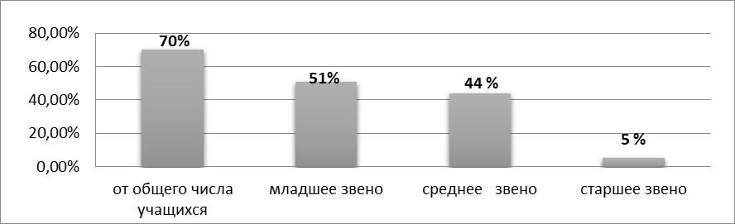
- число детей, посещающих воскресные школы: 10 (6 %) человек, из числа которых 8 учеников младшего звена (12 % от общего числа учеников начальной школы), 2 учащихся среднего звена (3 % от общего числа учеников среднего звена числа), ученики старшего звена не посещают воскресные школы.
Диаграмма № 4. «Посещение Воскресных школ»
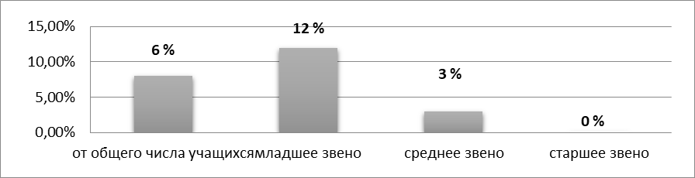
- число детей из семей священнослужителей: 8 (5%) человек, из числа которых 5 учащихся младшего звена (8 % от общего числа учеников начальной школы) , 3 учащихся среднего звена (4 % от общего числа учеников среднего звена числа) и детей священнослужителей среди учащихся старшего звена нет.
Диаграмма № 5. «Учащиеся из семей священнослужителей»

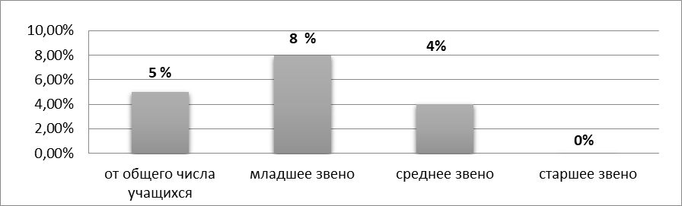

Социальный паспорт гимназии
Анализ социального состава контингента гимназии показывает, что из 170 учеников 145 учеников (85%) воспитываются в полных семьях, 25 детей (15%) воспитываются одной матерью.
Диаграмма № 6. «Состав семей учащихся гимназии в 2020-2021 учебном году»

Диаграмма № 7. «Сравнительный анализ состава семей учащихся гимназии за три учебных года»
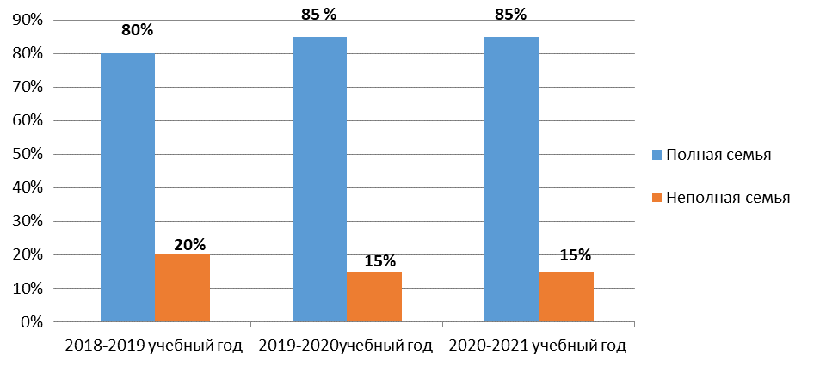
Малообеспеченных семей (по словам родителей) – 3 (2%).
В 70 семьях (41%) воспитывается один ребёнок, в 70 семьях (41%) – двое детей, в 28 семьях (18%) – трое и более детей.
По социальному составу 70% детей воспитывается в семьях служащих, 15% - в семьях индивидуальных предпринимателей, 4% - в семьях рабочих, 3% - в семьях священников и 8 % детей родители домохозяйки, пенсионеры, безработные и в отпуске по уходу за ребенком до 1,5 лет.

Диаграмма № 8. «Социальный статус родителей учащихся гимназии в 2020-2021 учебном году»
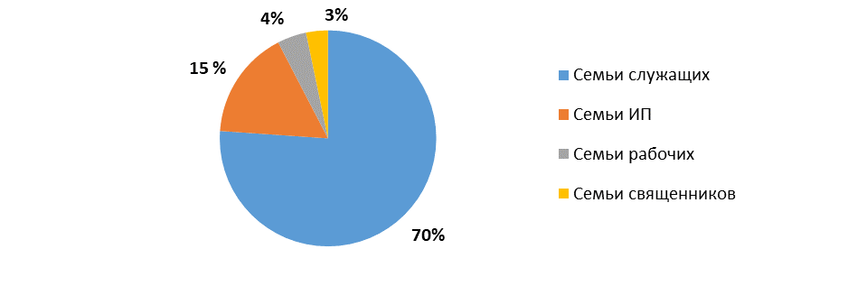
Диаграмма № 9. «Сравнительный анализ статуса родителей учащихся за три учебных года»

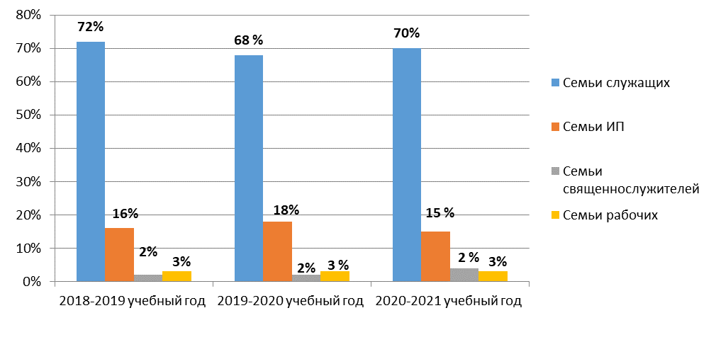

Анализ образовательного уровня семей показывает, что среди родителей учащихся гимназии 85% имеют высшее образование, 2% - незаконченное высшее, 11% – средне-специальное, 2% – среднее образование.

Основные направления воспитательной работы
Исходя из «Концепции воспитательной деятельности ЧОУ «Муромская православная гимназия» были определены пять направлений воспитательной работы гимназии:
- Духовное и нравственное
- Спортивно-оздоровительное
- Общекультурное
- Социальное
- Общеинтеллектуальное
В 2020-2021 учебном году работа по направлениям проводилась в гимназии согласно утвержденному плану.
В течение учебного года в гимназии воспитательная работа строилась согласно ежемесячным воспитательным модулям:
сентябрь «Месячник безопасности: Внимание дети!»
октябрь «Хочу всё знать!»
ноябрь «Чудо у иконы «Скоропослушница»
декабрь «Его имя носит гимназия»
январь «Рождество Христово»
февраль «Слава, Русь, защитникам твоим!»
март «Мир увлекательных книг»
апрель «В здоровом теле – здоровый дух!»
май «Славься, Пасха Величавая!»
За текущий год в гимназии было проведено 47 мероприятий, из них: по духовному и нравственному направлению - 10 (21%), по спортивно – оздоровительному - 6 (13%), по общекультурному – 21 (44%), по социальному – 3 (7%), по общеинтеллектульному – 7 (15%).
Диаграмма № 10. «Количество мероприятий по направлениям»
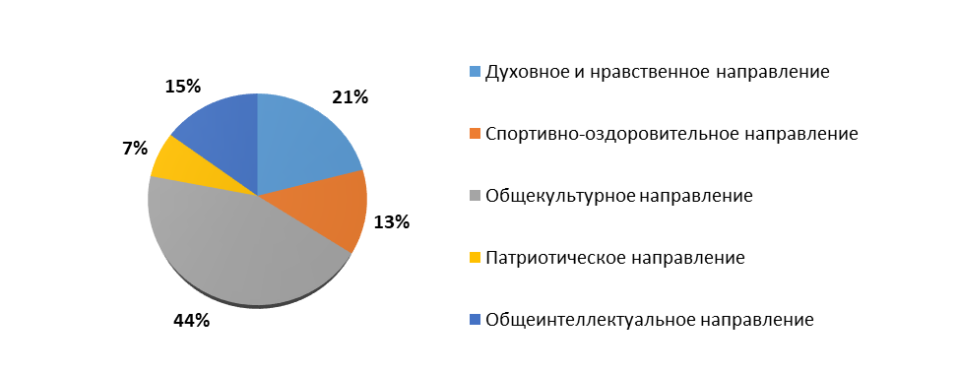

Результативность участия классов гимназии

во внеклассной деятельности
Классными руководителями были разработаны планы воспитательной работы на 2020-2021 учебный год, определены цели и задачи внеклассной работы. В течение учебного года проводились тематические классные часы согласно плану воспитательной работы класса, беседы, встречи с духовником, учителями – предметниками, специалистами гимназии и гостями.

Работа с классными руководителями
В 2020 – 2021 учебном году в гимназии было 11 классов, из них 4 класса начальной школы, 5 классов среднего звена, 2 класса старшего звена. В течение учебного года, в связи с ограничениями вызванной коронавирусной инфекцией, основанная работа по воспитанию учащихся в гимназии проводилась классными руководителями.
Анализ и изучение работы классных руководителей с классным коллективом показал, что деятельность классных коллективов направлена на реализацию общегимназических и социально значимых задач.

Проанализировав выполнение планов воспитательной работы в классах за учебный год, можно отметить, что учащиеся 1-го класса получили необходимые знания по успешному сосуществованию в коллективе, учащиеся 5 и 10 классов успешно прошли период адаптации. Ученики 2-9 классов пополнили знания в разных областях за счет правильно выбранной тематики классных часов. Таким образом, можно сделать вывод, что все классные коллективы сформированы.

Все классные руководители обеспечены основными нормативно – методическими рекомендациями по организации воспитательной работы.

В гимназии создано и функционирует методическое объединение классных руководителей. В 2020-2021 учебном году подготовлено и проведено 5 заседаний:
Таблица № 7 «Темы заседаний МО классных руководителей»
№ | Месяц проведения | Тема заседания
1 | Август | Планирование на 2020-2021 уч. год. Организация работы творческих групп.  Развитие профессиональной компетентности классных руководителей как фактор достижения современного качества воспитания в условиях реализации ФГОС
2 | Ноябрь | Нормативно-правовая база в деятельности классного руководителя
3 | Январь | Взаимодействие образовательного учреждения с семьями учащихся.
4 | Март | Современные воспитательные технологии как условие достижения личностных результатов освоения ФГОС второго поколения.
5 | Май | Результаты деятельности МО классных руководителей

Работа с родителями учащихся
В 2020-2021 учебном году администрация и педагогический коллектив гимназии осуществлял тесное сотрудничество с родителями учащихся. Это, прежде всего, укрепление духовных и нравственных ценностей семьи, педагогические консультации, индивидуальные беседы, сохранение и укрепление здоровья, т.е. педагогическое просвещение родителей.
В течение учебного года для родителей были организованы классные родительские собрания. В 1,2 и 3 четверти собрания прошли в онлайн формате, по итогам учебного года родительское собрание прошло в очном режиме.
К сожалению, собрания клуба «Школа православного просвещения родителя» в 2020-2021 учебного году не проводились в связи с ограничениями вызванными инфекцией COVID-19.
В январе 2021 года в актовом зале гимназии проведено собрание для родителей, будущих первоклассников, на котором выступили заместитель директора по УВР и учитель начальных классов.

Достижения учащихся гимназии за 2020-2021 учебный год

В 2020-2021 учебном году ученики гимназии приняли участие в 13 конкурсах, из них 6 (47%) регионального уровня, 5 (38%) окружного уровня и 2 (15%) международного уровня.
Диаграмма 11. «Достижения учащихся гимназии в 2020-2021 учебном году»
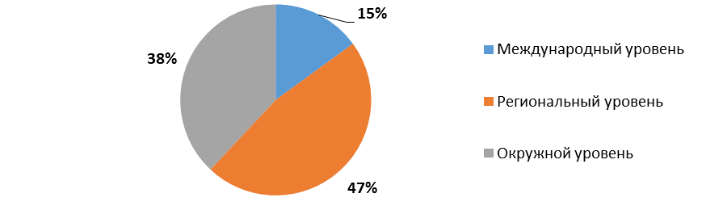
По итогам результатов конкурсов наибольшие количество призовых мест учащиеся получили на окружном уровне - 17, из них: I место – 5 (30%), II место –7 (40%), III место – 5 (30%). На региональном уровне – 11 мест, из них: I место – 6 (55%), II место – 2 (25%) и III место – 2 (20%). На международном уровне – 3 места, из них I место – 2 (65%), II место – 1 (35%) и III место – 0
Диаграмма 12. «Количество призовых мест 2020-2021 учебный год»
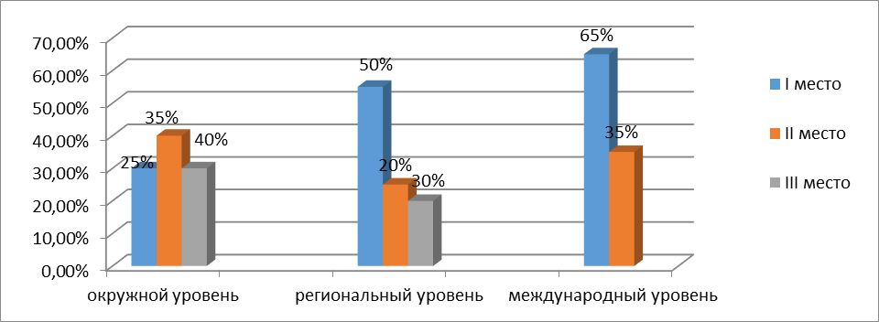
Сравнительный анализ результатов за предыдущие три учебных года показал, что в 2020-2021 учебном году участие гимназии в региональных (областных), окружных конкурсах стало ниже, в связи с ограничениями вызванными коронавирусной инфекцией.

Диаграмма 13. «Сравнительный анализ участия гимназии в конкурсах за три учебных года»
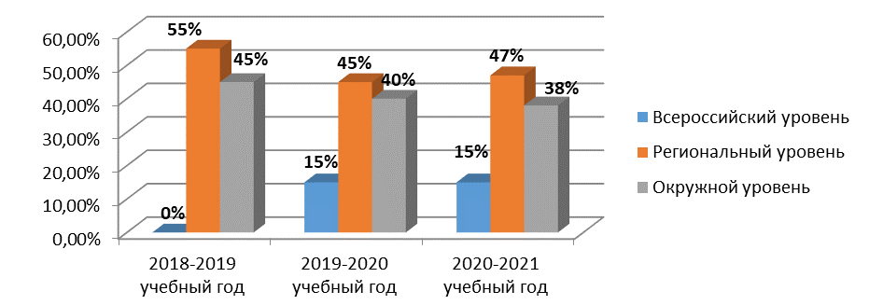
Таблица №9 «Результативность учащихся гимназии за 2020-2021 учебный год»
№ | Название конкурса | Уровень | Номинация | Призовое место | ФИ учащегося | ФИ педагога
ДУХОВНОЕ И НРАВСТВЕННОЕ НАПРАВЛЕНИЕ
1 | Региональный тур Международного конкурса детского творчества «Красота Божьего мира» | региональный | Рисунок | I место | Софья Полулях,7кл., | Федоткина Н.М.
 |  |  |  | I место | Марьяна Орехова, 8 кл., | Федоткина Н.М.
 |  |  |  | I место | Екатерина Витальева, 9 кл. | Федоткина Н.М.
2 | Окружной конкурс юных чтецов  «Свет Рождественской звезды -2021» | окружной | Чтение стихотворения  на Рождественскую  и другие православные темы | III место | Гавриил Минов, 1 кл. | Балукова Н.Ю.
 |  |  |  | III место | Захар Гришин, 2 кл | Михайленко Е.А.
 |  |  |  | I место | Анна Артемьева,3 кл. | Шаронова А.В.
 |  |  |  | I место | Арина Гришина, 6 кл. | Данилина О.Н.
 |  |  |  | II место | Ярослав Видонов, 6 кл. | Фомичёва В.М.
 |  |  |  | II место | Елизавета Александрук, 6 кл. | Данилина О.Н.
 |  |  |  | III место | Светлана Кузнецова, 5 кл. | Фомичева В.М.
 |  |  |  | Приз зрительских симпатий | Максим Никитин, 2 кл. | Михайленко Е.А.
3 | VI Межрайонный конкурс - фестиваль духовной поэзии и песни «Душа обязана трудиться…»  (пгт Красная Горбатка) | региональный | Вокал | ГРАН - ПРИ | Светлана Кузнецова, 5 кл. | Бубнова Т.В.
3 |  | региональный | Художественное слово.  «Святая Русь» | III место | Анна Артемьева, 3 кл. | Шаронова А.В.
3 |  | региональный | Художественное слово.  «С открытым сердцем» | I место | Ярослав Видонов, 6 кл. | Фомичёва В.М.
 |  |  |  | II место | Елизавета Александрук, 6 кл. | Данилина О.Н.
3 |  | региональный | Художественное слово.  «Помните…» | I место | Арина Гришина, 6 кл. | Данилина О.Н.
4 | Окружной конкурс детского декоративно – прикладного творчества «Пасхальная радость -2021» | окружной | Пасхальное яйцо | I место | Разина Екатерина, 4 кл. | Мирошкина И.В.
 |  |  |  | II место | Сафонов Даниил, 2 кл. | Михайленко Е.А.
4 |  | окружной | Пасхальная композиция | II место | Смолова София, 8 кл. | Федоткина Н.М.
 |  |  |  | III место | Ульянова Александра, 3 кл. | Шаронова А.В.
4 |  | окружной | Пасхальная открытка | I место | Герасимова Аня, 5 кл. | Федоткина Н.М.
 |  |  |  | II место | Щаникова Варвара, 1 кл. | Балукова Н.Ю.
ОБЩЕКУЛЬТУРНОЕ НАПРАВЛЕНИЕ
5 | Международный конкурс декоративно – прикладного искусства и изобразительного творчества «Мой край в красках детства - 2020» | международный | Изобразительное искусство | I место | Екатерина Витальева, 9кл. | Федоткина Н.М.
 |  |  |  | I место | Савелий Фомичев,6кл. | Фомичева Ю.В.
6 | Окружной фестиваль искусств школьников  «Восходящая звезда» | окружной | Любимое стихотворение | III место | Ярослав Видонов, 6 кл. | Фомичёва В.М.
6 | Окружной фестиваль искусств школьников  «Восходящая звезда» | окружной | хоры старших классов | II место | Хор Православной гимназии | Бубнова Т.В.
7 | Региональный видеоконкурс школьных музыкальных коллективов «Когда дети поют», г. Владимир | региональный | соло | II место | Кузнецова Светлана, 5 кл. | Бубнова Т.В.
7 |  | региональный | хоры | III место | Хор православной гимназии | Бубнова Т.В.
8 | Международный многожанровый онлайн- конкурс «НЕБО ПОБЕДЫ», г. Москва | международный | хоры | II место | Хор православной гимназии | Бубнова Т.В.
9 | Муниципальный конкурс видеороликов «Мир, в котором мы живём» | окружной | «Странные вопросы – научные ответы» | II место | Олеся Орлова, 6 кл. | Борунов С.В.
ОБЩЕИНТЕЛЛЕКТУАЛЬНОЕ НАПРАВЛЕНИЕ
10 | XXIX Международные образовательные чтения «Александр Невский: Запад и Восток, историческая память народа» Муромской епархии | региональный |  | лауреат | Владимир Баланин, 7 кл. | Торопова Р.В.
11 | Областной конкурс  «Богатыри земли русской», г. Владимир | региональный |  | III место | Орлова Олеся, 6 кл. | Борунов С.В.
12 | VIII Муниципальная научно - практическая конференция младших школьников «Учение с увлечением – старт в науку» | окружной |  | I место | Ксения Маркова, 4 кл. | Мирошкина И.В.
13 | Региональный образовательный форум  XII Дмитриевские историко- краеведческие чтения (пгт Красная Горбатка) | региональный |  | лауреат | Владимир Баланин, 7 класс | Торопова Р.В.

Исходя из результатов таблицы № 8 «Результативность учащихся гимназии в 2020-2021 учебном году», можно сделать следующий вывод: учащиеся младшего звена имеют 10 (35%) призовых мест, учащиеся среднего звена – 21 (65%) призовое место и учащиеся старшего звена не принимали участие международных, региональных и окружных конкурсах и фестивалях.
Диаграмма № 14. «Распределение призовых мест среди учащихся гимназии»
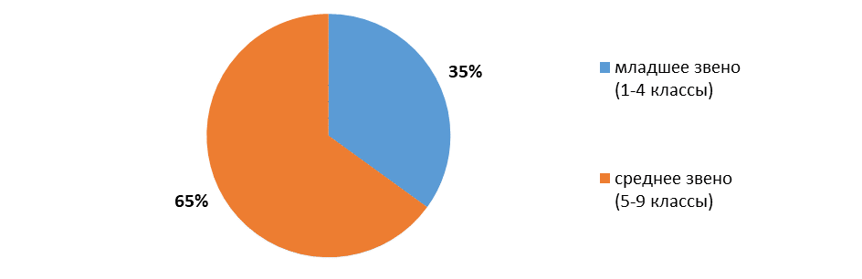
Среди учащихся младшего звена наибольше количество призовых мест у учеников 2 класса (классный руководитель Е.А.Михайленко) и 3 класса (классный руководитель А.В. Шаронова) - по 3 (30%) призовых места, у учащихся 1 класса (классный руководитель Н.Ю. Балукова) и 4 класса (классный руководитель И.В. Мирошкина) 2 (20%) призовых места.
Диаграмма № 15. «Распределение призовых мест среди учащихся младшего звено»
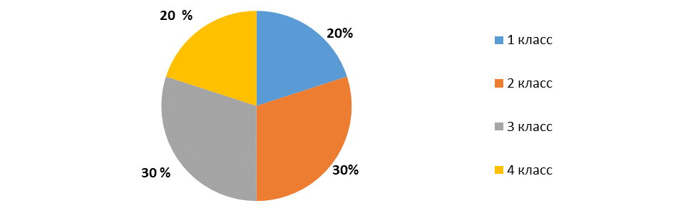
Анализируя результаты учащихся среднего звена, можно сделать вывод, что наибольшее количество призовых мест у учеников 6 класса (классный руководитель С.В. Борунов) - 10 (45%) призовых мест. У учащихся 5 класса (классный руководитель О.В. Мигунова) – 4 (20%) призовых места, у семиклассников (классный руководитель О.Н. Данилина) – 3 (15%) призовых места и у гимназистов 8 класса (классный руководитель Р.В. Торопова) и 9 класса (классный руководитель Т.М. Зверева) по 2 (10%) призовых места.
Диаграмма № 16. «Распределение призовых мест среди учащихся среднего звена»
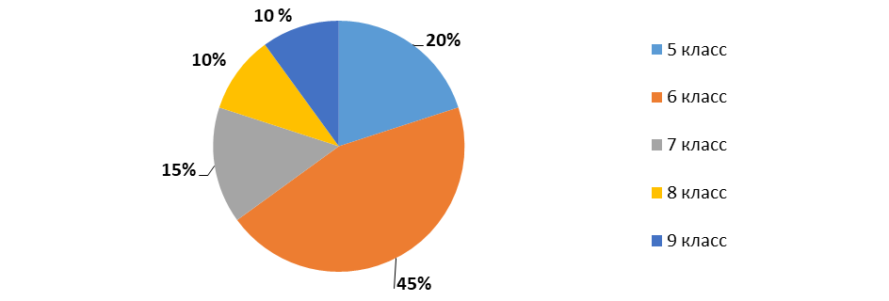

В конце учебного года в гимназии проходит награждение педагогов и учеников гимназии в различных номинациях. В 2020-2021 учебном году победителями стали:
- в номинации «Ученик года - 2021» - Анастасия Рожновская, ученица 11 класса;
- в номинации «Учитель года - 2021» - Ольга Владимировна Королёва, учитель химии;
- в номинации «Лучший ученик начальной школы - 2021» - Екатерина Разина, ученица 4 класса.

Дополнительное образование и внеурочная деятельность
Внеурочная деятельность и дополнительное образование в гимназии встроено в общую систему образовательной деятельности и является продолжением и дополнением занятий для детей в рамках «Школы полного дня».
В 2020 – 2021 учебном году в плане внеурочной деятельности на ступени начального образования было представлено по 6 часов в 1-3 классов и 7 часов в 4 классе. План внеурочной деятельности для учеников среднего звена включал по 7 часов для учащихся 5 и 6 классов, по 5 часов для учеников 7 и 9 классов и 4 часа для учащихся 8 классов. В плане внеурочной деятельности для учащихся 10 класса был 1 час. Ученики 11 класса занимались по плану дополнительного образования в количестве 4 часов.
В течение учебного года охват занятости в системе внеурочной деятельности составил 100% по пяти направлениям, представленным в гимназии.
В рамках дополнительного образования учащиеся гимназии являются волонтерами благотворительного отряда «Радуга» (рук. Н.М. Федоткина), принимают участие в еженедельных информационных выпусках гимназического радио «Доброе слово» (рук. О.Н. Данилина), а также активно участвуют в жизни гимназической газеты «Православная радуга» (рук. С.В Шефер и Н.Н. Витковская), номер которой выходит один раз в месяц.
В целом можно сказать, что задачи, поставленные на 2020-2021 учебный год, выполнены: организация и проведение воспитательных мероприятий осуществлялись исходя из интересов, интеллектуальных и физических возможностей учащихся, что обеспечивало реализацию личностно-ориентированного подхода при одновременном обеспечении массовости мероприятий. Все аспекты воспитательной работы позволяли учащимся ярко проявлять свои творческие способности. Воспитательная работа гимназии основывалась на принципах сохранения и укрепления здоровья учащихся. Исходя из вышесказанного, учитывая потребности учащихся и их родителей в необходимости развития воспитательной системы гимназии в 2021-2022 учебном году, в воспитательной деятельности необходимо продолжить работу над созданием условий для становления и раскрытия личности ребёнка, развития и проявления его способностей, развития духовной и социально адаптированной личности.

ВЫВОДЫ:
- В течение года велась работа над обновлением содержания образования в связи с переходом на ФГОС, реализацией Стандарта православного компонента начального общего, основного общего, среднего (полного) образования для учебных заведений РФ. Учебная нагрузка школьников не превышала предельно допустимой нормы. Рабочее время учителя организовано целесообразно. Закрепилась устойчивая тенденция в кадровой политике гимназии, направленная на формирование учителя-профессионала. Первостепенная задача, стоящая перед каждым учителем и педагогическим коллективом в целом - дать глубокие прочные знания, решена. Учебный план на 2019-2020 учебный год выполнен. Все обучающиеся, освоившие общеобразовательную программу, переведены в следующий класс или получили соответствующий документ об окончании гимназии. Обязательный минимум содержания образования выполнен по всем предметам учебного плана.
- Методическая работа соответствует основным задачам, стоящим перед гимназией. Тематика заседаний МО отражает основные проблемные вопросы. Многие учителя гимназии вели планомерную работу с одаренными обучающимися по подготовке к олимпиадам, благодаря чему в этом году увеличилось количество учащихся, принимавших участие в олимпиадах и конкурсах. Повысилось качество участия учащихся в олимпиадах, особенно в муниципальном этапе Всероссийской олимпиады школьников. Учащиеся более активно стали заниматься исследовательской деятельностью, благодаря чему увеличилось количество участия учащихся гимназии в конференциях различного уровня.
- Продолжается повышение профессиональной компетентности педагогов через курсовую подготовку, аттестацию, самообразование, обмен опытом.
- Формы и методы ВШК способствовали решению задач, которые ставил коллектив на 2020/2021 учебный год.
- Продолжена работа по духовному и нравственному развитию и воспитанию обучающихся.
Исходя из анализа состояния работы образовательного учреждения в 2020 – 2021 учебном году, а также учитывая реальные возможности гимназии (кадровые, материальные, методическое, организационное и нормативно-правовое обеспечение), педагогический коллектив ставит перед собой следующие задачи на 2021 – 2022 учебный год:

- обеспечение доступа к получению общего образования всем категориям учащихся (детям- инвалидам, детям с ограниченной возможностью здоровья ).
- обеспечение единства учебно-воспитательного процесса за счёт совершенствования учебного плана, учебных программ, оптимального сочетания общего и дополнительного образования, системы внеклассной работы, развития взаимодействия учебных дисциплин на основе межпредметных связей, их интеграции, гуманизации и практической направленности.
- совершенствовать профессиональную компетентность педагогов в условиях обновления образования, развивать творческие способности и культуру личности учителя.
- применение разнообразных форм и методов индивидуальной работы с учащимися с целью поддержания стабильности результатов, повышения качества образования, создать условия для полного и разностороннего развития ребёнка.
- расширение использования информационных технологий, обеспечивающих эффективную познавательную деятельность учащихся разного уровня развития.
- создание оптимальных условий для проявления и развития индивидуальных способностей обучающихся с высоким уровнем учебной мотивации (система поддержки талантливых детей).
- осуществление процесса духовно-нравственного воспитания обучающихся на принципах православного мировоззрения, организация жизни гимназистов на основе Годового календарного круга Православного вероучения.
- продолжение работы по сохранению и укреплению здоровья учащихся, привитию им навыков здорового образа жизни.

Директор__________________Архимандрит Кронид

